

**BỘ CÔNG THƯƠNG**

**TRƯỜNG ĐẠI HỌC CÔNG NGHIỆP THỰC PHẨM TP.HCM**

**KHOA CÔNG NGHỆ THÔNG TIN**

🙜🙢🙠🙞



**ĐỒ ÁN MÔN HỌC**

**PHÂN TÍCH THIẾT KẾ HỆ THỐNG THÔNG TIN**

**ĐỀ TÀI: QUẢN LÝ CỬA HÀNG MỸ PHẨM TRUE LIFE**

Giảng viên hướng dẫn: Nguyễn Thị Thanh Thuỷ

Sinh viên thực hiện:

1. 2001190138 – Nguyễn Cẩm Lê
2. 2001190288 – Phạm Hữu Tính
3. 2001190071 – Trần Thị Hồng Hạc
4. 2001190227 – Nguyễn Thiện Quang

**MỤC LỤC**

DANH MỤC CÁC KÝ HIỆU 1

DANH MỤC HÌNH ẢNH 3

MỞ ĐẦU 5

Chương 1 TỔNG QUAN 6

1.1 GIỚI THIỆU 6

1.2 MỤC TIÊU VÀ PHẠM VI ĐỀ TÀI 6

1.2.1 Mục tiêu đề tài 6

1.2.2 Phạm vi đề tài 7

1.3 KHẢO SÁT HỆ THỐNG 7

1.3.1 Cơ cấu tổ chức của hệ thống 7

1.3.2 Quy trình nghiệp vụ 9

1.3.3 Các biểu mẫu 11

Chương 2 PHÂN TÍCH HỆ THỐNG 13

2.1 GIỚI THIỆU 13

2.2 MÔ HÌNH HÓA NGHIỆP VỤ 14

2.2.1 Sơ đồ UseCase nghiệp vụ 14

2.2.2 Mô hình hóa quy trình nghiệp vụ 14

2.3 MÔ HÌNH HÓA CHỨC NĂNG 20

2.3.1 Sơ đồ UseCase hệ thống 20

2.3.2 Đặc tả cho từng UseCase hệ thống 21

2.4 SƠ ĐỒ LỚP MỨC PHÂN TÍCH 26

Chương 3 THIẾT KẾ HỆ THỐNG 28

3.1 GIỚI THIỆU 28

3.2 THIẾT KẾ CƠ SỞ DỮ LIỆU 28

3.3 THIẾT KẾ GIAO DIỆN HỆ THỐNG 28

3.3.1 Chức năng đặt hàng trực tuyến (Nguyễn Cẩm Lê) 28

3.3.2 Chức năng nhập hàng (Phạm Hữu Tính) 31

3.3.3 Chức năng đặt hàng trực tuyến (Trần Thị Hồng Hạc) 38

3.3.4 Chức năng bán hàng (Nguyễn Thiện Quang) 42

3.4 SƠ ĐỒ LỚP MỨC THIẾT KẾ 45

3.5 THIẾT KẾ CHỨC NĂNG HỆ THỐNG 46

3.5.1 Chức năng đặt hàng trực tuyến (Lê) 46

3.5.2 Chức năng nhập hàng (Tính) 48

3.5.3 Chức năng bán hàng (Quang) 50

3.5.4 Chức năng đặt hàng trực tuyến (Hạc) 52

Chương 4 CÀI ĐẶT 55

4.1 CHỨC NĂNG ĐẶT HÀNG (Hạc) 55

4.2 CHỨC NĂNG ĐẶT HÀNG (Quang) 59

4.3 CHỨC NĂNG ĐẶT HÀNG (Lê) 60

4.4 CHỨC NĂNG NHẬP HÀNG (Tính) 67

Chương 5 KẾT LUẬN 77

TÀI LIỆU THAM KHẢO 77

# **DANH MỤC CÁC KÝ HIỆU**

|  |  |  |
| --- | --- | --- |
| **PHẦN TỬ MÔ HÌNH** | **KÝ HIỆU** | **Ý NGHĨA** |
| **Biểu đồ Use Case** | | |
| Tác nhân (Tác nhân) |  | Một người/nhóm người hoặc một thiết bị hoặc hệ thống tác động hoặc thao tác đến chương trình. |
| Use Case |  | Biểu diễn một chức năng xác định của hệ thống. |
| Mối quan hệ giữa các Use Case |  | Use Case này sử dụng lại chức năng của use case kia. |
|  | Use Case này mở rộng từ use case kia bằng cách thêm chức năng cụ thể. |
|  | Use case này kế thừa các chức năng từ use case kia. |
| **Biểu đồ LỚP** | | |
| Lớp |  | Biểu diễn tên lớp, thuộc tính và phương thức của lớp đó. |
| Quan hệ kiểu kết hợp |  | Biểu diễn quan hệ giữa hai lớp độc lập, có liên quan đến nhau. |
| Quan hệ hợp thành |  | Biểu diễn quan hệ bộ phận – tổng thể. |
| Quan hệ phụ thuộc |  | Các lớp phụ thuộc lẫn nhau trong hoạt động của hệ thống. |
| **Biểu đồ TUẦN TỰ** | | |
| Procedure |  | Là một phương thức của B mà đối tượng A gọi thực hiện. |
| Message |  | Là một thông báo mà B gửi cho A. |
| **Biểu đồ HOẠT ĐỘNG** | | |
| Hoạt động |  | Mô tả hoạt động gồm tên hoạt động và đặc tả của nó. |
| Trạng thái khởi đầu |  |  |
| Trạng thái kết thúc |  |  |
| Thanh đồng bộ ngang |  | Một thanh đồng bộ ngang. |
| Chuyển tiép |  |  |
| Quyết định |  | Mô tả một lựa chọn điều kiện. |

# **DANH MỤC HÌNH ẢNH**

Hình 1. 1 - Sơ đồ cơ cấu tổ chức của hệ thống 7

Hình 1. 2 - Hóa đơn thanh toán 11

Hình 1. 3 - Hóa đơn nhập hàng 11

Hình 2. 1 - Sơ đồ UseCase nghiệp vụ 13

Hình 2. 2 - Sơ đồ hoạt động nghiệp vụ mua hàng online 14

Hình 2. 3 - Sơ đồ hoạt động nghiệp vụ mua hàng 15

Hình 2. 4 - Sơ đồ hoạt động nghiệp vụ tra cứu thông tin 16

Hình 2. 5 - Sơ đồ hoạt động nghiệp vụ đăng ký thành viên 18

Hình 2. 6 - Sơ đồ hoạt động nghiệp vụ nhập hàng 19

Hình 2. 7 - Sơ đồ UseCase hệ thống 20

Hình 2. 8 - Sơ đồ lớp mức phân tích 26

Hình 3. 1 - Sơ đồ diagram 28

Hình 3. 2 - View giỏ hàng trống (Lê) 28

Hình 3. 3 - View giỏ hàng có sản phẩm (Lê) 29

Hình 3. 4 - View hiển thị tất cả sản phẩm (Lê) 30

Hình 3. 5 - View hiển thị chi tiết sản phẩm (Lê) 30

Hình 3. 6 - View hiển thị danh sách đơn hàng (Lê) 31

Hình 3. 7 – Form đăng nhập (Tính) 32

Hình 3. 8 - Form chính (Tính) 33

Hình 3. 9 - Form hiển thị, thêm sản phẩm và thêm hình ảnh (Tính) 34

Hình 3. 10 - Form hiển thị, thêm nhà cung cấp (Tính) 36

Hình 3. 11 - Form hiển thị và nhập hàng (Tính) 37

Hình 3. 12 - View đăng ký (Hạc) 38

Hình 3. 13 - View đăng nhập (Hạc) 39

Hình 3. 14 - View hiển thị sản phẩm (Hạc) 40

Hình 3. 15 - View giỏ hàng (Hạc) 41

Hình 3. 16 - View thanh toán (Hạc) 41

Hình 3. 17 - View đặt hàng (Hạc) 42

Hình 3. 18 - Form đăng nhập (Quang) 42

Hình 3. 19 - Form chức năng giao diện chính (Quang) 43

Hình 3. 20 - Form đăng ký thành viên (Quang) 44

Hình 3. 21 - Form quét mã QR (Quang) 45

Hình 3. 22 - Sơ đồ lơp mức thiết kế 45

Hình 3. 23 - Sơ đồ lớp mức thiết kế (Lê) 47

Hình 3. 24 - Sơ đồ tuần tự 1 (Lê) 47

Hình 3. 25 - Sơ đồ tuần tự 2 (Lê) 48

Hình 3. 26 - Sơ đồ lớp mức thiết kế (Tính) 49

Hình 3. 27 - Sơ đồ tuần tự 1 (Tính) 50

Hình 3. 28 - Sơ đồ tuần tự 2 (Tính) 50

Hình 3. 29 - Sơ đồ lớp mức thiết kế (Quang) 51

Hình 3. 30 - Sơ đồ tuần tự (Quang) 52

Hình 3. 31 - Sơ đồ lớp mức thiết kế (Hạc) 53

Hình 3. 32 - Sơ đồ tuần tự 1 (Hạc) 53

Hình 3. 33 - Sơ đồ tuần tự 2 (Hạc) 54

# **MỞ ĐẦU**

Trong xu thế phát triển hiện nay trên thế giới khoa học và công nghệ luôn có những thay đổi mạnh mẽ. Một phần trong đó là việc ứng dụng Công Nghệ Thông Tin vào đời sống hàng ngày của con người. Loài người chúng ta đang hướng tới thiết lập một hành tinh thông minh. Ngày nay với sự phát triển mạnh mẽ của CNTT kết hợp với sự phát triển của mạng Internet đã kết nối được toàn thế giới lại với nhau thành một thể thống nhất. Nó đã trở thành công cụ đắc lực cho nhiều ngành nghề : giao thông, quân sự, y học…và đặc biệt là trong công tác quản lý .

Ngày nay, công nghệ thông tin ngày càng phát triển thì nhu cầu cuộc sống cũng như việc ứng dụng Công nghệ thông tin vào công việc của con người được phát triển mạnh mẽ và ngày càng đa dạng hơn, đặc biệt vấn đề quản lý đang được mọi người quan tâm và phát triển. Nhiều công nghệ sử dụng mới được áp dụng hàng ngày, cũng như đưa  phần mềm vào quản lý ngày càng trực quan và sinh động hơn vời người sử dụng,nhằm phục vụ nhu cầu truyền thông của con người, hoạt động kinh doanh điện thoại di động ngày càng phát triển mạnh mẽ trong xu hướng bán lẻ của các doanh nghiệp.

Hiện nay, đa số các cửa hàng mỹ phẩm đều có phần mềm quản lý hoặc các trang web sử dụng cho mục đich mua bán onl cũng như quản lý nhân viên và khách hàng tiện lợi hơn, Với mục tiêu trên thì trọng tâm của đề tài này sẽ đi sâu nghiên cứu và phát triển phần mềm  “website bán mỹ phẩm” Là một đề tài mang tính thực tế và đáp ứng được nhu cầu trong các cửa hàng quản lý mỹ phẩm nói chung và các cửa hang tiện lợi nói riêng. Để đáp ứng được nhu cầu cho việc quản lý cửa hàng dễ dàng và thuân tiện ...,Vì vậy mà em đã chọn đề tài này để phát triển phần mềm và web của mình.

Nhờ sự quan tâm, hướng dẫn của Cô Nguyễn Thị Thanh Thủy, chúng em đã từng bước nghiên cứu và vận dụng các kiến thức đã được học để tìm hiểu, phân tích và xây dựng được website quản lý mua bán đáp ứng tương đối một số các yêu cầu đặt ra.Tuy nhiên, do kiến thức còn hạn chế nên chương trình vẫn không tránh khỏi những thiếu sót. Vì vậy, chúng em rất mong nhận được sự đóng góp ý kiến của tất cả các thầy cô và các bạn để có thể từng bước xây dựng chương trình ngày càng hoàn thiện và hiệu quả hơn.

Em xin chân thành cảm ơn Cô Nguyễn Thị Thanh Thủy và các thầy cô Khoa CNTT đã giúp chúng em.

1. **TỔNG QUAN**
2. **GIỚI THIỆU**

Trong xã hội hiện nay, công nghệ thông tin được xem là một ngành mũi nhọn của các quốc gia, đặc biệt là các quốc gia đang phát triển như nước ta. Cùng với sự phát triển nhanh chóng về phần cứng máy tính, các phần mềm ngày càng trở nên đa dạng, phong phú, hoàn thiện hơn và hỗ trợ hiệu quả cho con người. Các phần mềm hiện nay ngày càng mô phỏng được rất nhiều nghiệp vụ khó khăn, hỗ trợ cho người dùng thuận tiện sử dụng, thời gian xử lý nhanh chóng, và một số nghiệp vụ được tự động hoá cao. Do vậy mà trong việc phát triển phần mềm, sự đòi hỏi không chỉ là sự chính xác, xử lý được nhiều nghiệp vụ thực tế mà còn phải đáp ứng các yêu cầu khác như về tốc độ, giao diện thân thiện, có tính ứng dụng cao để người sử dụng tiện lợi, quen thuộc, tính tương thích cao, bảo mật cao... Các phần mềm giúp tiết kiệm một lượng lớn thời gian, công sức của con người, và tăng độ chính xác và hiệu quả trong công việc.

Cùng với sự phát triển đó thì nhu cầu làm đẹp, chăm sóc bản thân của con người cũng được nâng cao, nhiều loại mỹ phẩm ra đời nhằm giúp chị em phụ nữ chăm sóc bản thân mình tốt hơn. Hàng loạt các cửa hàng mỹ phẩm xuất hiện với đa dạng mỹ phẩm. Vì thế vấn đề quản lý sẽ trở nên khó khăn hơn, nhất là khi có sự phát triển như vũ bão của công nghệ thông tin, thì việc cần phần mềm quản lý chuyên nghiệp phục vụ cho nhu cầu quản lý trở nên cấp thiết hơn bao giờ hết. Xuất phát từ nhu cầu thực tế trên, nhóm đã chọn đề tài" Phân tích, thiết kế và xây dựng phần mềm quản lý cửa hàng mỹ phẩm True Life" nhằm đáp ứng các nhu cầu trong việc quản lý cửa hàng mỹ phẩm như hiện nay.

1. **MỤC TIÊU VÀ PHẠM VI ĐỀ TÀI**
   1. **Mục tiêu đề tài**

Để xây dựng phần mềm quản lý cửa hàng mỹ phẩm với đầy đủ chức năng nhằm đem lại những thuận lợi nhất định cho việc trao đổi mua bán và quản lý cửa hàng. Nhóm đã đưa ra các chức năng cơ bản sau:

* Phần mềm Quản lý cửa hàng mỹ phẩm nhằm ứng dụng CNTT để giải quyết các vấn đề nghiệp vụ, phục vụ cho công tác quản lý cửa hàng như:
* Nghiệp vụ đăng ký thành viên
* Nghiệp vụ bán hàng
* Nghiệp vụ đặt hàng online
* Nghiệp vụ nhập hàng
* Nghiệp vụ xử lý hàng tồn kho
* Quản lý thông tin của khách hàng, nhân viên, dịch vụ, các chương trình khuyến mãi, giảm giá,…
* Quản lý các hoạt động kinh doanh của cửa hàng, báo cáo doanh thu,…
* Giúp khách hàng có thể tìm kiếm những sản phẩm, nhu cầu thông tin về sản phầm, tra cứu sản phẩm …
  1. **Phạm vi đề tài**

Đề tài được phân tích và thiết kế trên những cửa hàng có quy mô vừa và nhỏ, có những yêu cầu nghiệp vụ tương đối đơn giản.

Với việc xây dựng dựa trên quá trình phân tích thiết kế bằng ngôn ngữ mô hình hoá (UML) và sử dụng các công cụ lập trình để hoàn thành phần mềm này.

Xây dựng Website bán hàng để phát triển ứng dụng.

1. **KHẢO SÁT HỆ THỐNG**
   1. **Cơ cấu tổ chức của hệ thống**

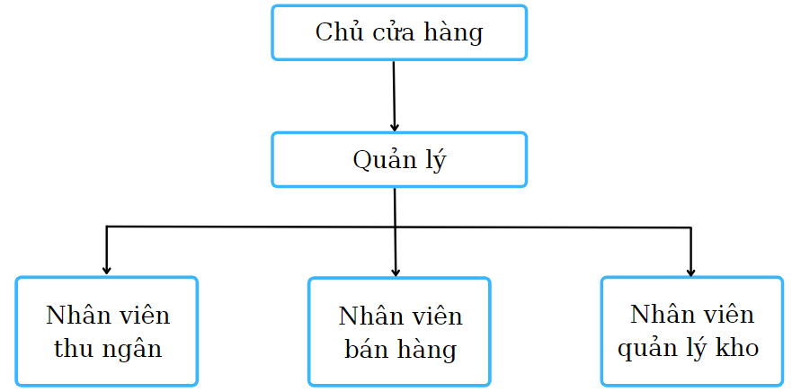

Hình 1. 1 - Sơ đồ cơ cấu tổ chức của hệ thống

* + 1. ***Nhân viên thu ngân***
* Nhiệm vụ:
* Xuất hoá đơn bán hàng
* Thu tiền khách hàng
* Thống kê hoá đơn theo ngày hoặc theo tháng
* Làm thẻ thành viên cho khách hàng
* Quyền hạn:
* Chỉ truy cập được chức năng bán hàng trên hệ thống
* Được phép xem thông tin của khách hàng
  + 1. ***Nhân viên bán hàng***
* Nhiệm vụ:
* Giới thiệu sản phẩm cho khách hàng
* Tư vấn và giải đáp thắc mắc cho khách hàng
* Chốt đơn hàng khi khách hàng có yêu cầu
* Quyền hạn:
* Chỉ truy cập được chức năng tư vấn khách hàng trên hệ thống
  + 1. ***Nhân viên quản lý kho***
* Nhiệm vụ:
* Tiếp nhận nhiệm vụ nhập, xuất kho
* Cập nhật sản phẩm mới trên hệ thống
* Thống kê số lượng sản phẩm
* Kiểm tra tồn kho mỗi cuối tuần hoặc cuối tháng
* Quyền hạn:
* Chỉ truy cập được chức năng quản lý kho trên hệ thống
  + 1. ***Quản lý***
* Nhiệm vụ:
* Quản lý nhân viên
* Thống kê doanh thu
* Quản lý đơn hàng
* Quản lý khách hàng
* Quản lý kho
* Quản lý bán hàng
* Quyền hạn:
* Truy cập tất cả chức năng của phần mềm quản lý
  1. **Quy trình nghiệp vụ**
     1. ***Quy trình nghiệp vụ đăng ký thành viên tại quầy***

Khi khách hàng có nhu cầu đăng ký thành viên thì liên hệ nhân viên thu ngân. Nhân viên sẽ tiến hành lấy các thông tin cần thiết và số điện thoại khách hàng, sau đó tiến hành tra cứu thông tin trên hệ thống, nếu số điện thoại chưa được đăng ký thì tiến hành tạo tài khoản cho khách hàng. Sau khi đăng ký thành công khách hàng có thể sử dụng tài khoản để tích điểm hoặc đăng nhập vào website của cửa hàng để mua sắm online.

* + 1. ***Quy trình nghiệp vụ đăng ký thành viên qua website***

Khàng đăng nhập trang web bán hàng sẽ hiển thị trang giao hàng nếu có tài khoản thì bấm đăng nhập tiến hành trưc tiếp mua hàng.

Nếu khách hàng chư có tài khoản thì sẽ tiến hành quy trình đăng kí .

Bấm đăng ký sẽ hiển thị trang web đăng ký thành viên điền đầy đủ mọi thông tin xong bấm đăng ký.

Thông tin đăng ký của khách hàng hiển thị lại tên trang đăng nhập rồi baasm đăng nhập sẽ hiển thị trang web bán hàng.

Khách hàng tiến hành mua hàng.

* + 1. ***Quy trình nghiệp vụ bán hàng***

Nhân viên tiếp nhận được yêu cầu thanh toán của khách hàng và tiến hành hỏi xem khách hàng đã đăng kí thành viên hay chưa.

Nếu khách hàng chưa là thành viên và có nhu cầu đăng kí để nhận ưu đãi thì quay về quy trình đăng kí thành viên.

Nếu khách hàng đã là thành viên thì tiến hành lưu hóa đơn theo khách hàng và tích điểm thành mã giảm giá.

Áp mã giảm giá nếu có đủ điều kiện tiền mua theo thẻ thành viên . Ví dụ (giảm 15000 nghìn đồng cho khách hàng đã mua hóa đơn trên 400000 nghìn đồng).

Tiến hành thanh toán, tích điểm và trả lại tiền thừa (nếu có) cho khách hàng .

Xuất hóa đơn cho khách hàng.

* + 1. ***Quy trình nghiệp vụ đặt hàng online***

Hệ thống bán hàng online qua website liên kết với các dịch vụ vận chuyển và thanh toán để có thể vận chuyển sản phẩm đến tận nơi khách hàng yêu cầu.

Khi khách hàng có nhu cầu mua một sản phẩm trên hệ thống thì chọn vào xem chi tiết của sản phẩm đó. Hệ thống sẽ hiển thị thông tin đầy đủ của sản phẩm.

Sau khi xem thông tin chi tiết của sản phẩm khách hàng sẽ thêm sản phẩm vào giỏ hàng. Để xác nhận mua hàng khách hàng tiến hành chọn đặt hàng, hệ thống sẽ thiết lập đơn hàng mới dựa vào thông tin của khách hàng cung cấp và thông tin sản phẩm khách hàng chọn.

Sau khi nhận yêu cầu đặt hàng từ khách hàng nhân viên sẽ kiểm tra đơn hàng có hợp lệ hay không, nếu không hợp lệ thì huỷ đơn hàng và báo lại cho khách hàng. Nếu đơn hàng đúng theo yêu cầu, nhân viên bán hàng kiểm tra kho còn sản phẩm không, nếu còn tiến hành gói hàng và giao cho khách hàng. Đơn hàng xác nhận thành công khi khách hàng hoàn thành thanh toán và nhận được sản phẩm.

* + 1. ***Quy trình nghiệp vụ nhập hàng***

Trong quá trình mua bán dẫn đến hàng trong kho sẽ hết hàng và không đủ để cung cấp cho khách hàng. Thì lúc đó quy trình nghiệp vụ nhập hàng sẽ thực hiện công việc của nó.

Trước hết nhân viên quản lý kho sẽ kiểm tra kho hàng và lập ra một danh sách sản phẩm cần nhập thêm. Sau đó quản lý kho sẽ gửi danh sách sản phẩm cần nhập thêm đến nhà cung cấp. Đồng thời trong hệ thống của cửa hàng sẽ ghi nhận lại sản phẩm, số lượng và ngày đặt hàng đến nhà cung cấp.

Sau khi nhận được đơn hàng từ nhà cung cấp thì quản lý kho sẽ kiểm tra chất lượng sản phẩm, tên sản phẩm và số lượng sản phẩm có đúng theo danh sách của cửa hàng đưa ra hay không.

Nếu như đơn hàng từ nhà cung cấp không xảy ra vấn đề và đúng như kế hoạch thì nhân viên thu ngân sẽ thanh toán hóa đơn từ nhà cung cấp. Và đồng thời sẽ cập nhật số lượng sản phẩm và cập nhật vào hệ thống của cửa hàng là đơn hàng đã nhận và ngày nhận.

Tiếp theo nhân viên quản lý kho sẽ đem hàng về kho để đúng vị trí của từng sản phẩm.

* + 1. ***Quy trình nghiệp vụ xử lý hàng tồn kho***

Trong quá trình mua bán sẽ có những sản phẩm cửa hàng nhập nhiều nhưng không bán được bao nhiêu. Thì lúc đó quy trình xử lý tồn kho sẽ được thực thi.

Trước hết nhân viên quản lý kho sẽ in ra danh sách sản phẩm tồn kho trong vòng 6 tháng trở lên.

Sau đó nhân viên quản lý kho gửi lên quản lý. Quản lý tiếp tục đề ra những chính sách cho những sản phẩm đó như là: mua 1 tặng 1, giảm giá sản phẩm theo phần trăm và giảm phần trăm cho sản phẩm trong danh sách tồn kho theo tổng hóa đơn hàng của khách hàng.

* 1. **Các biểu mẫu**

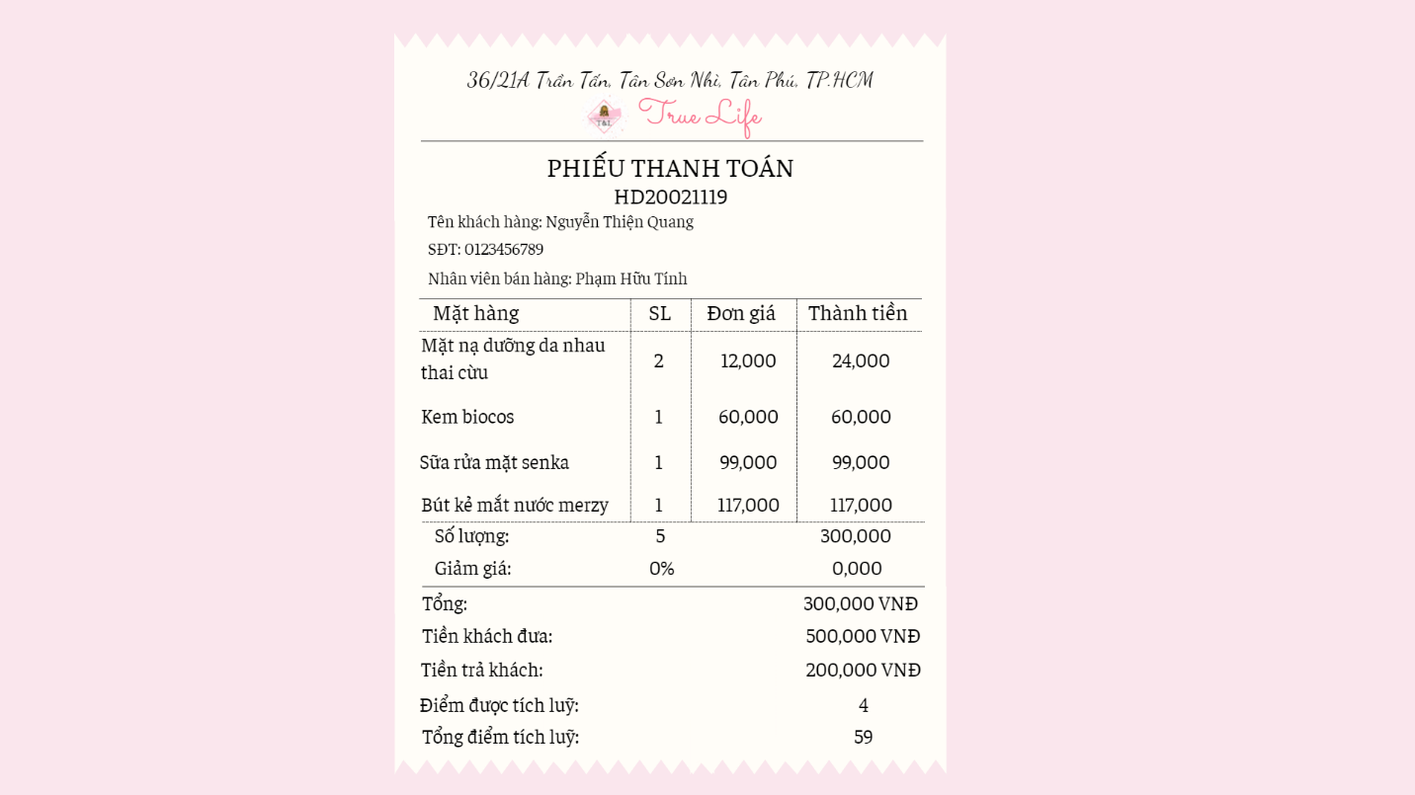

Hình 1. 2 - Hóa đơn thanh toán

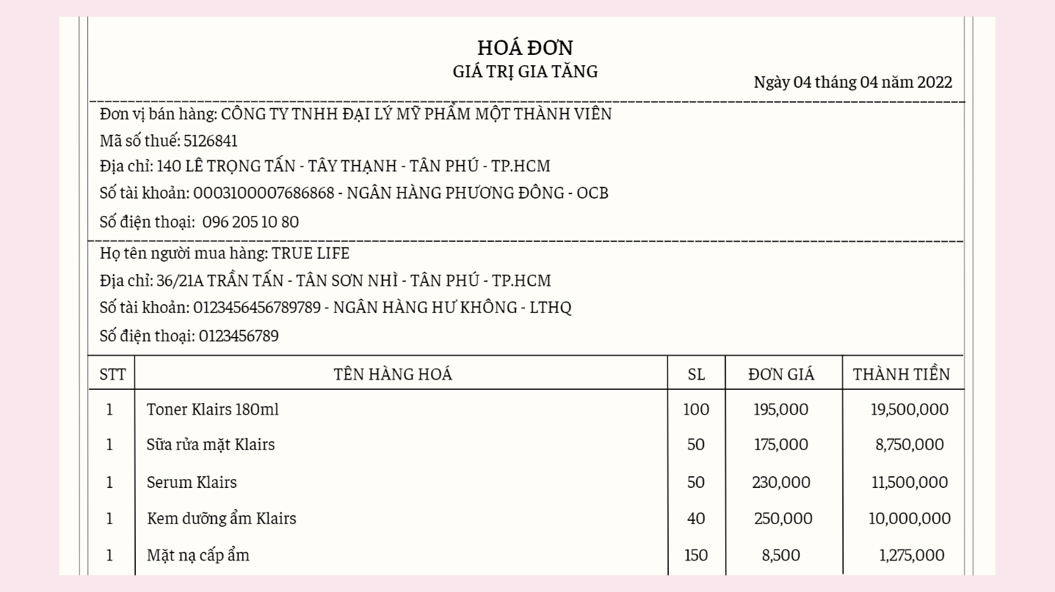

Hình 1. 3 - Hóa đơn nhập hàng

1. **PHÂN TÍCH HỆ THỐNG**
2. **GIỚI THIỆU**

Xây dựng hệ thống thông tin là một hoạt động tổng hợp của các môn học thuộc lĩnh vực Công nghệ thông tin. Hệ thống thông tin tin học là một ứng dụng đầy đủ và toàn diện nhất các thành tựu của CNTT vào một tổ chức

Xây dựng hệ thống thông tin là một hoạt động trải qua một loạt các giai đoạn để có sản phẩm cuối cùng là một hệ thống thông tin.

Phân tích và thiết kế là giai đoạn đầu của quá trình phát triển hệ thống thông tin. Nó quyết định đến chất lượng và giá thành của hệ thống.

Nhờ thiết kế tốt mà các hệ thống thông tin được duy trì hoạt động tốt và phát triển

Quy mô và mức độ phức tạp của các hệ thống ngày càng tăng, nên phân tích và thiết kế trở thành một yêu cầu bắt buộc để có được một hệ thống tốt. Trong thực tế người ta thấy:

* Những sai sót trong phân tích và thiết kế làm cho chi phí bảo trì trung bình của các hệ thống thông tin chiếm tới gần 60% tổng chi phí.
* Có hiện tượng này là vì mức độ chi phí sửa chữa một sai lầm bị bỏ sót qua các giai đoạn phát triển hệ thống tăng lên đáng kể.
* Một lỗi bị bỏ sót trong giai đoạn phân tích đến khi lập trình và cài đặt mới phát hiện ra thì chi phí sửa chữa tăng lên 40 lần và đến giai đoạn bảo trì mới phát hiện ra thì chi phí sữa chữa tăng lên gấp 90 lần
* Hơn nữa, nếu thiếu phân tích thiết kế tốt thì rất khó và thậm chí không thể bảo trì được

Một kỹ sư công nghệ thông tin bất kỳ, không thể không biết đọc các bản vẽ phân tích và thiết kế về hệ thống thông tin. Phân tích và thiết kế hệ thống có những phương pháp riêng và công cụ riêng, cũng như cần có kinh nghiệm nghề nghiệp. Một kỹ sư CNTT cần nhiều năm mới trở thành một nhà phân tích và thiết kế hệ thống

Để trở thành một nhà phân tích và thiết kế đòi hỏi một người phải có ít nhất những loại kỹ năng sau:

* Kỹ năng phân tích
* Kỹ thuật tin học
* Kỹ năng giao tiếp
* Kỹ năng về nghiệp vụ và quản lý

1. **MÔ HÌNH HÓA NGHIỆP VỤ**
   1. **Sơ đồ UseCase nghiệp vụ**

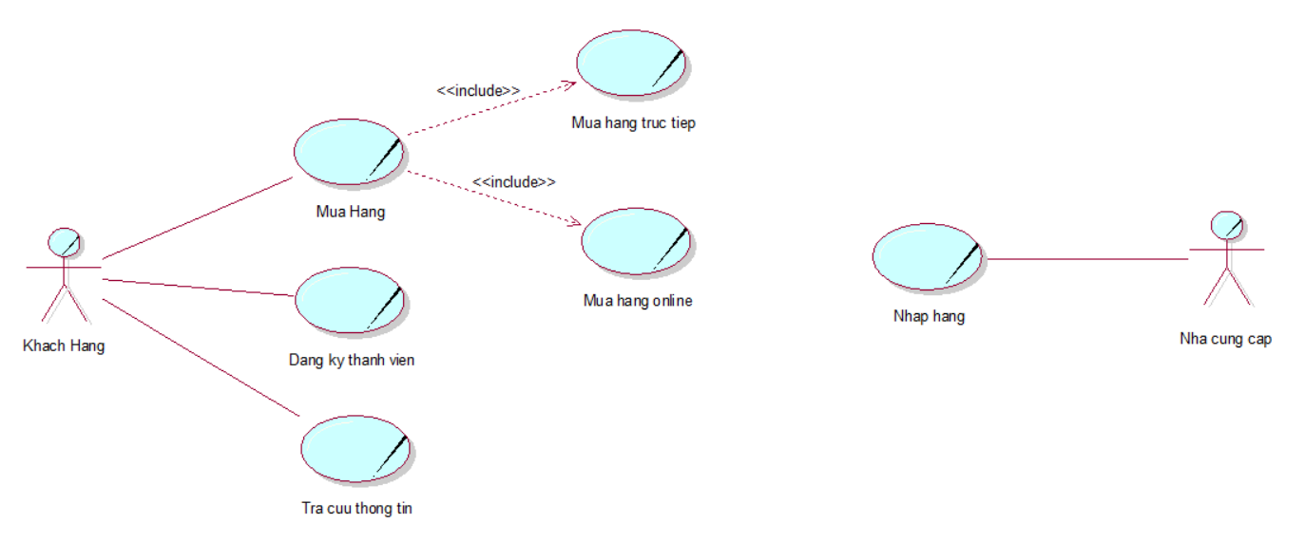

Hình 2. 1 - Sơ đồ UseCase nghiệp vụ

* 1. **Mô hình hóa quy trình nghiệp vụ**
     1. ***Mô hình hóa quy trình nghiệp vụ mua hàng online***

1. ***Bằng văn bản***

|  |
| --- |
| Use case bắt đầu khi khách hàng có nhu cầu mua hàng qua website. Use case nhằm cung cấp quy trình xử lý đặt hàng cho khách hàng |
| Các dòng cơ bản:   1. Khách hàng chọn sản phẩm muốn mua 2. Khách hàng thêm sản phẩm vào giỏ 3. Khách hàng chọn đặt hàng 4. Hệ thống kiểm tra điều kiện đơn hàng 5. Khách hàng chọn phương thức thanh toán 6. Hệ thống xác nhận đơn hàng 7. Hệ thống tạo đơn hàng 8. Giao hàng |
| Các dòng thay thế:  (Bước 4) Xử lý nếu hệ thống kiểm tra đơn hàng không hợp lệ sẽ tạo lạo đơn hàng.  (Bước 8) Xử lý nếu khách hàng chọn thanh toán trực tiếp, nhân viên giao hàng sẽ thu tiền trước khi giao hàng. |

1. ***Bằng sơ đồ hoạt động***

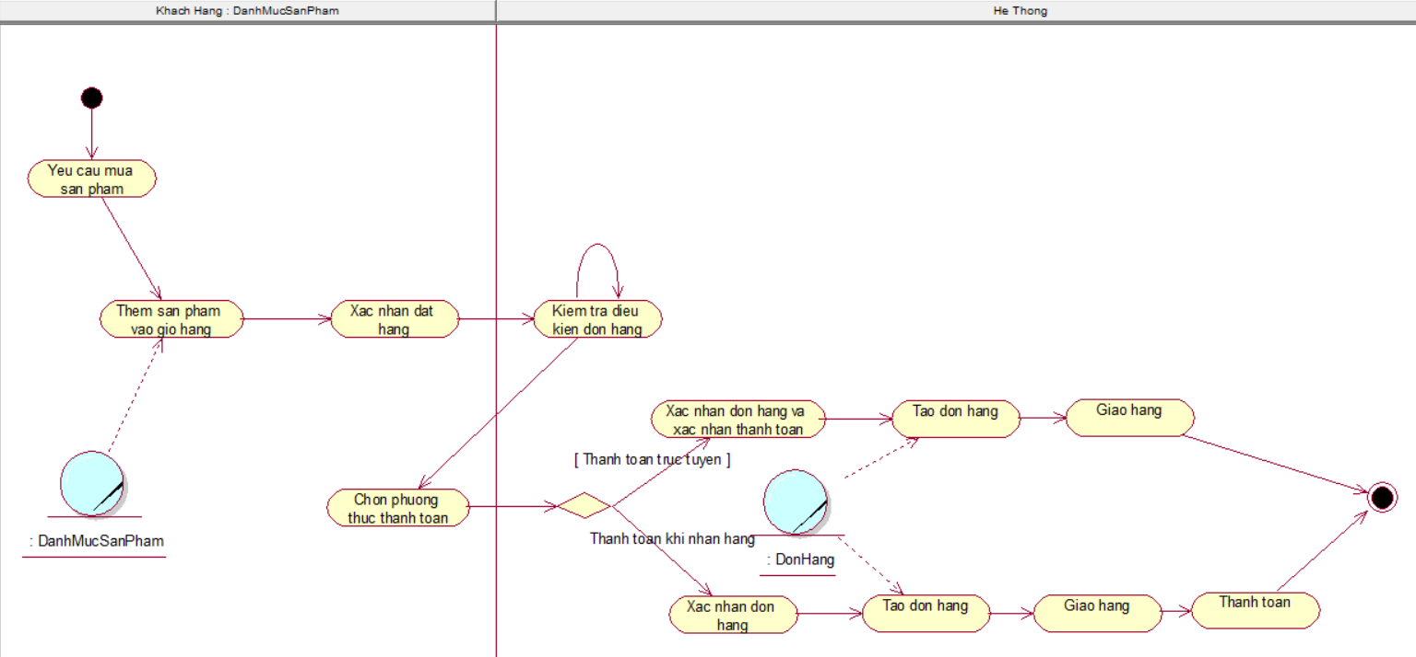

Hình 2. 2 - Sơ đồ hoạt động nghiệp vụ mua hàng online

* + 1. ***Mô hình hóa quy trình nghiệp vụ mua hàng trực tiếp***

1. ***Bằng văn bản***

|  |
| --- |
| Use case bắt đầu khi khách hàng đến mua hàng tại shop . Use case nhằm cung cấp quy trình xử lý mua hàng cho khách hàng |
| Các dòng cơ bản :  1.Khách hàng đến gặp nhân viên bán hàng  2.Khách hàng đến cửa hàng lựa chọn sản phẩm  3.Khách hàng yêu cầu thanh toán  4.Thu ngân tra cứu thông tin thẻ thành viên của khách hàng  5.Thu ngân thu tiền khách hàng  6.Thu ngân xuất hóa đơn |
| Các dòng thay thế  (Bước 3)Xử lý nếu không có thẻ thành viên thì đăng kí thẻ thành viên (Nếu khách hàng có nhu cầu) |

1. ***Bằng sơ đồ hoạt động***

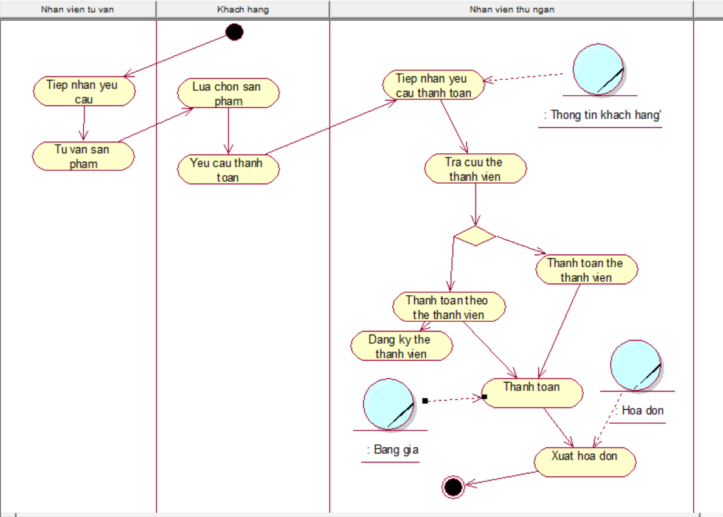

Hình 2. 3 - Sơ đồ hoạt động nghiệp vụ mua hàng

* + 1. ***Mô hình hóa quy trình nghiệp vụ tra cứu thông tin***

1. ***Bằng văn bản***

|  |
| --- |
| Use case bắt đầu khi khách hàng đến có nhu cầu tra cứu thông tin sản phẩm . Use case nhằm cung cấp quy trình xử lý tra cứu hóa đơn sản phẩm |
| Các dòng cơ bản :  1.Khách hàng có nhu cầu tra cứu thông tin  2.Tiếp nhận thông tin tra cứu  3.Thu ngân tra cứu thông tin thẻ thành viên, điểm tích luỹ của khách hàng  4. Trả kết quả cho khách hàng  5.Xuất thông tin khách hàng |
| Các dòng thay thế  (Bước 1)Xử lý nếu không có thẻ thành viên thì kết thúc |

1. ***Bằng sơ đồ hoạt động***

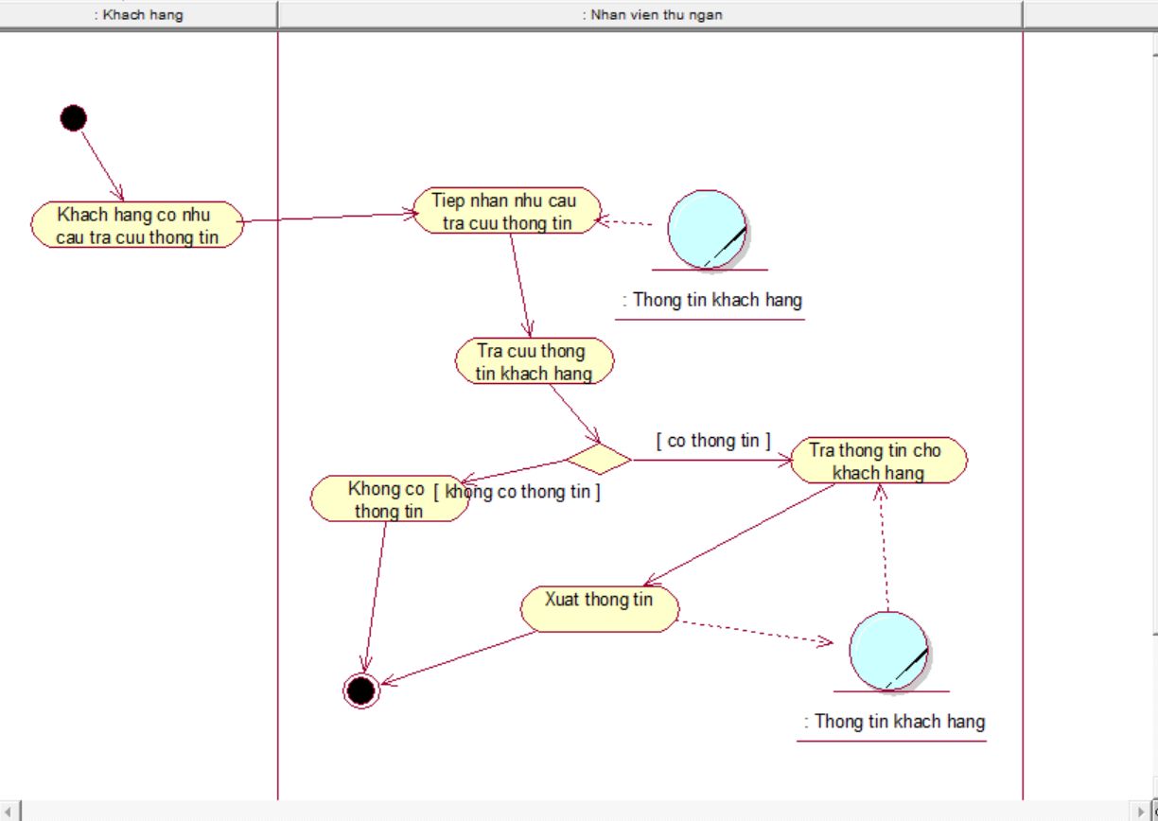

Hình 2. 4 - Sơ đồ hoạt động nghiệp vụ tra cứu thông tin

* + 1. ***Mô hình hóa quy trình nghiệp vụ đăng ký thành viên***

1. ***Bằng văn bản***

|  |
| --- |
| Use case bắt đầu khi khách hàng cần đăng kí thành viên. Use case nhằm cung cấp quy trình xử lý đăng kí thành viên cho khách hàng |
| Các dòng cơ bản :  1.Thu ngân tra cứu thông tin khách hàng  2.Thu ngân hỏi thông tin khách hàng  3.Khách hàng cung cấp thông tin bản thân cho nhân viên thu ngân  4.Thu ngân nhập thông tin khách hàng vào phần mềm  5.Thu ngân làm thẻ thành viên cho khách hàng  6.Thu ngân đưa thẻ cho khách hàng |
| Các dòng thay thế  (Bước 1)Xử lý nếu khách hàng đã có thẻ thì viên thì kết thúc |

1. ***Bằng sơ đồ hoạt động***

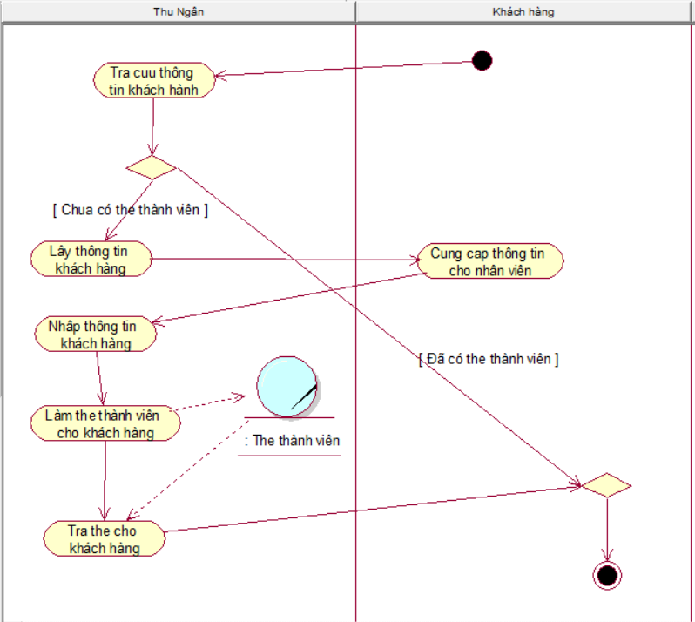

Hình 2. 5 - Sơ đồ hoạt động nghiệp vụ đăng ký thành viên

* + 1. ***Mô hình hóa quy trình nghiệp vụ nhập hàng***

1. ***Bằng văn bản***

|  |
| --- |
| Use case bắt đầu khi khách hàng cần đăng kí thành viên. Use case nhằm cung cấp quy trình xử lý đăng kí thành viên cho khách hàng |
| Các dòng cơ bản :  1.Thu ngân tra cứu thông tin khách hàng  2.Thu ngân hỏi thông tin khách hàng  3.Khách hàng cung cấp thông tin bản thân cho nhân viên thu ngân  4.Thu ngân nhập thông tin khách hàng vào phần mềm  5.Thu ngân làm thẻ thành viên cho khách hàng  6.Thu ngân đưa thẻ cho khách hàng |
| Các dòng thay thế  (Bước 1)Xử lý nếu khách hàng đã có thẻ thì viên thì kết thúc |

1. ***Bằng sơ đồ hoạt động***

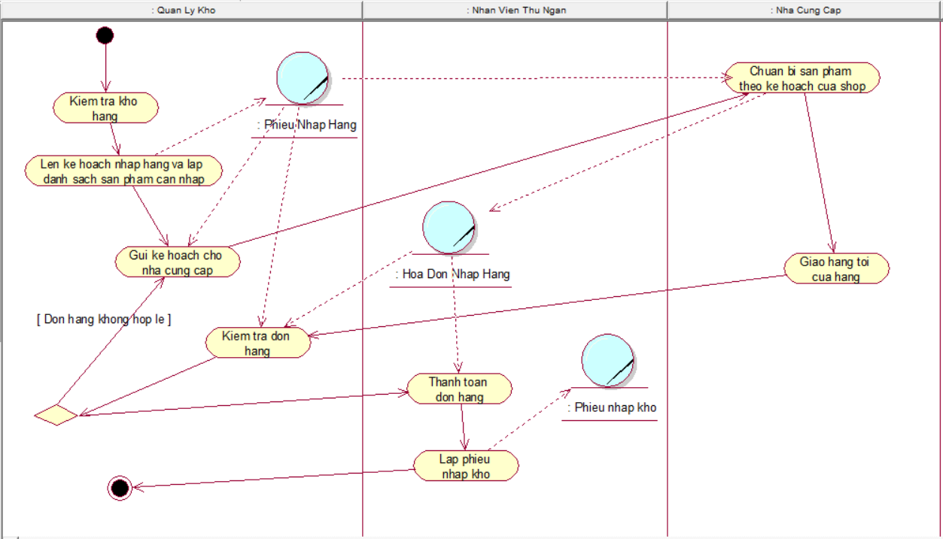

Hình 2. 6 - Sơ đồ hoạt động nghiệp vụ nhập hàng

1. **MÔ HÌNH HÓA CHỨC NĂNG**
   1. **Sơ đồ UseCase hệ thống**

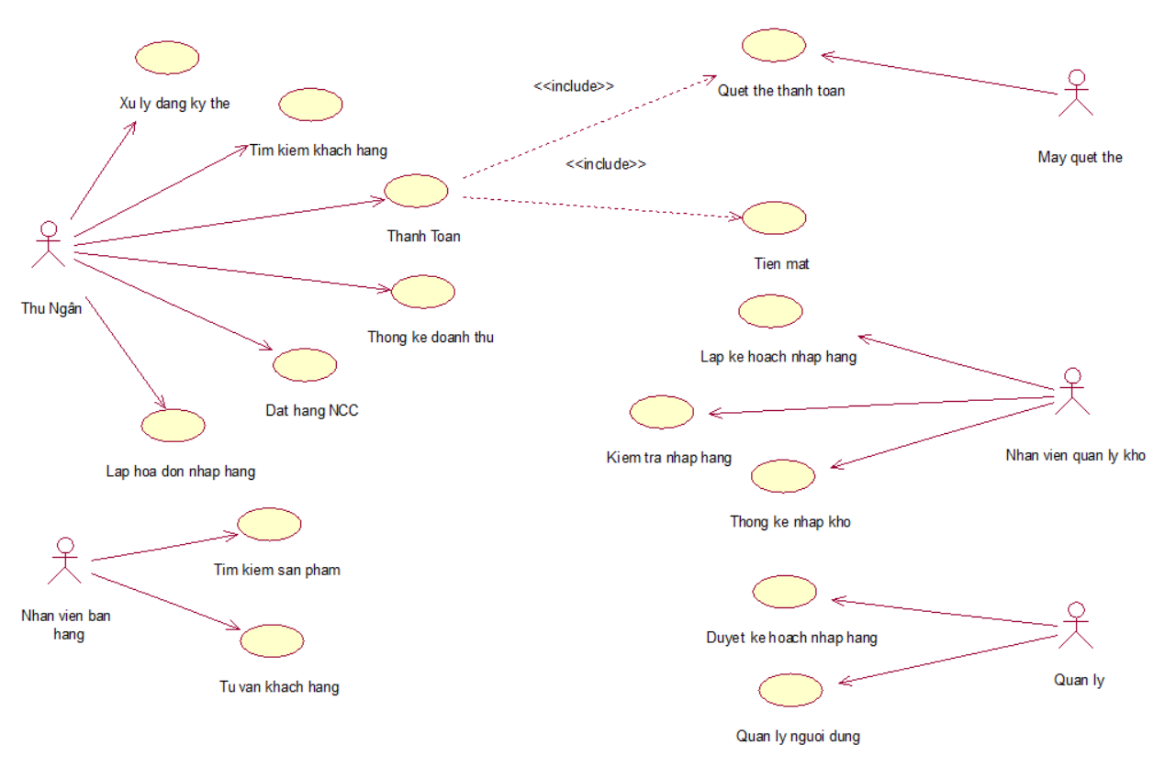

Hình 2. 7 - Sơ đồ UseCase hệ thống

* 1. **Đặc tả cho từng UseCase hệ thống**
     1. ***Chức năng bán hàng (Quang)***

|  |  |
| --- | --- |
| Tên use case | Yêu cầu thanh toán |
| Tóm tắt | Khách hàng khi lựa chọn xong sản phẩm và đem ra quầy thu ngân có nhu cầu thanh toán |
| Tác nhân | Nhân viên thu ngân |
| Use case liên quan | Nhân viên bán hàng, Máy quét thẻ |
| Dòng sự kiện chính | 1. Nhân viên thu ngân dùng máy quét mã vạch để nhận diện giá thành sản phẩm 2. Tra cứu thông tin khách hàng có phải là khách hàng thân thiết có thẻ thành viên hay không 3. Hệ thống gọi thực hiện các UC chức năng ThanhToan |
| Dòng sự kiện phụ | Nếu khách hàng có nhu cầu đăng ký thẻ thành viên thì thực hiện yêu cầu |
| Điều kiện tiên quyết | Phải có ít nhất 1 sản phẩm thanh toán tại quầy |
| Điều điều kiện |  |

* + 1. ***Chức năng nhập hàng (Tính)***

|  |  |
| --- | --- |
| Tên use case | frmHoaDonNhap |
| Tóm tắt | Mỗi khi shop gần hết sản phẩm thì shop sẽ tìm nguồn cung cấp, khi có đơn nhập hàng tới thì cập nhật số lượng sản phẩm đã nhập |
| Tác nhân | Quản lý kho, Nhân viên thu ngân |
| Use case liên quan | Nhân viên thu ngân, nhà cung cấp |
| Dòng sự kiện chính | 1. Hiển thị giao diện sản phẩm 2. Chọn số lượng và in danh sách sản phẩm cần nhập 3. Hiển thị giao diện hóa đơn nhập 4. Khi chọn thêm hóa đơn nhập hàng thì hệ thống sẽ tự tạo tự động một hóa đơn nhập hàng với tham số có sẳn và thêm xuống cơ sở dữ liệu 5. Khi chọn thêm chi tiết hóa đơn thì hệ thống sẽ thêm chi tiết hóa đơn vào cơ sở dữ liệu 6. Hệ hống cập nhật số lượng sản phẩm mới nhập |
| Dòng sự kiện phụ | Tại bước 5 nếu nhân viên muốn thay đổi số lượng thì nhân viên nhập số lượng mới và tiếp tục  Tại bước 6 nếu như hệ thống không cập nhật lại số lượng thì quay lên bước 5 và xóa chi tiết hóa đơn nhập của sản phẩm đó |
| Điều kiện tiên quyết | Nhân viên phải đăng nhập vào hệ thống của shop |
| Điều điều kiện | Hình thành một hóa đơn nhập hàng và mặt hàng được cập nhật số lượng trong kho |

* + 1. ***Chức năng đăng ký thành viên***

|  |  |
| --- | --- |
| Tên use case | frmDangKy |
| Tóm tắt | Nhân viên tiếp nhận yêu cầu đăng kí thẻ thành viên và tiến hành nhập thông tin đăng kí thẻ |
| Tác nhân | Nhân viên thu ngân |
| Use case liên quan | Nhân viên bán hàng, Máy quét thẻ |
| Dòng sự kiện chính | 1. Hiển thị form đăng kí thẻ  2.Thêm thông tin  3.Hệ thống sẽ lưu vào cơ sở dữ liệu |
| Dòng sự kiện phụ | Nếu khách hàng đã là thành viên thì kết thúc |
| Điều kiện tiên quyết | Phải nhập đầy đủ thông tin nếu đăng kí |
| Điều điều kiện |  |

* + 1. ***Chức năng đặt hàng online (Lê)***

|  |  |
| --- | --- |
| Tên use case | ViewGioHang |
| Tóm tắt | Khi khách hàng muốn mua sản phẩm ở shop, mỗi khi có đơn hàng thì số lượng sẽ cập nhật lại |
| Tác nhân | Khách hàng |
| Use case liên quan | Nhân viên quản lý |
| Dòng sự kiện chính | 1. Hiển thị View đăng nhập 2. Kiểm tra thông tin đăng nhập và lấy thông tin đăng nhập 3. Hiển thị ViewGioHang 4. Lấy sản phẩm muốn mua của người dùng từ cơ sở dữ liệu của bảng SanPham lên tầng GioHangController và trả lên ViewGioHang 5. Nhấn vào nút đặt hàng 6. Hệ thống tự động thêm hoá đơn bán hàng với dữ liệu có sản và mã khách hàng xuống cơ sở dữ liệu. Và trả về View mã hoá đơn bán hàng. 7. Hệ thống kiểm tra số lượng sản phẩm 8. Hệ thống tự động thêm vào chi tiết hoá đơn bán hàng với mã hoá đơn và danh sách sản phẩm trong giỏ hàng xuống cơ sở dữ liệu 9. Hệ thống cập nhật số lượng sản phẩm lại dưới cơ sở dữ liệu |
| Dòng sự kiện phụ | Tại bước 2 nếu thông tin khách hàng đăng nhập không đúng thì quay lại bước 1  Tại bước 4 nếu trong giỏ hàng không có sản phẩmnào thì kết thúc  Tại bước 7 nếu số lượng khách hàng cần thiết lớn hơn thì dừng lại và không thêm sản phẩm đó vào cơ sở dữ liệu  Tại bước 9 nếu cơ sở dữ liệu không cập nhật lại số lượng cho sản phẩm thì quay lại bước 8 và xoá dữ liệu đó |
| Điều kiện tiên quyết | Khách hàng phải đăng nhập vào shop  Shop phải có sản phẩm và có số lượng sản phẩm đủ cung cấp cho khách hàng |
| Điều điều kiện | Hình thành một hoá đơn bán hàng và cập nhật lại số lượng sản phẩm |

* + 1. ***Chức năng tìm kiếm sản phẩm***

|  |  |
| --- | --- |
| Tên use case | ViewTimKiem |
| Tóm tắt | Khách hàng có nhu cầu tìm kiếm hoặc thanh toán sản phẩm |
| Tác nhân | Nhân viên thu ngân |
| Use case liên quan | Nhân viên bán hàng, Máy quét thẻ |
| Dòng sự kiện chính | 1. Hiển thị view tìm kiếm  2.Kiểm tra thông tin tìm kiếm  3.Hiển thị các sản phẩm theo từ khóa từ cơ sở dữ liệu |
| Dòng sự kiện phụ | Nếu không nhập thông tin thì hiển thị tất cả hoặc để trống |
| Điều kiện tiên quyết |  |
| Điều điều kiện |  |

* + 1. ***Chức năng đặt hàng (Hạc)***

|  |  |
| --- | --- |
| Tên use case | ViewDatHang |
| Tóm tắt | Khách hàng lên website chọn sản phẩm và tiến hành đặt hàng |
| Tác nhân | Hệ thống |
| Use case liên quan | ViewDangKi,ViewDangNhap,ViewDatHang |
| Dòng sự kiện chính | 1.Hiển thị View đăng nhập hoặc đăng kí  2.Hệ thống tiến hành kiểm tra thông tin  3. Hệ thống xử lý thêm sản phẩm giỏ hàng vào cơ sở dữ liệu  4. Hệ thống hiện View thanh toán  5.Hệ thống thêm hóa đơn đặt hàng vào cơ sở dữ liệu  6. Hiển thị thông tin đơn hàng |
| Dòng sự kiện phụ | Nếu chưa có tài khoản hiện ViewDangKi |
| Điều kiện tiên quyết | Phải có ít nhất 1 sản phẩm thanh toán tại quầy |
| Điều điều kiện |  |

1. **SƠ ĐỒ LỚP MỨC PHÂN TÍCH**

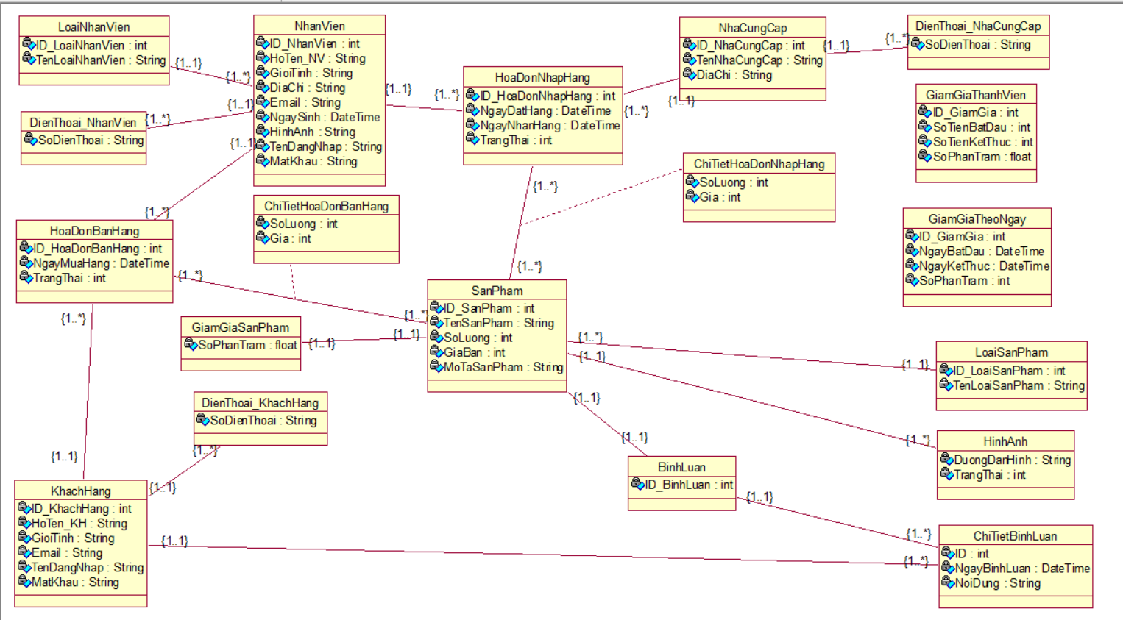

Hình 2. 8 - Sơ đồ lớp mức phân tích

1. **THIẾT KẾ HỆ THỐNG**
2. **GIỚI THIỆU**

Thiết kế hệ thống thông tin có vai trò rất quan trọng trong quy trình xây dựng phần mềm vì có được cái nhìn đầy đủ, đúng đắn, chính xác về hệ thống thông tin sẽ xây dựng trong tương lai nhằm thuận lợi cho việc sửa chữa, bổ sung và phát triển hệ thống khi có yêu cầu. Hơn thế nữa, còn tránh được những sai lầm trong thiết kế, cài đặt. Tuy nhiên. Trong thực tế người làm phần mềm chưa coi trọng và rất lúng túng trong khâu này dẫn đến những sai sót ở phần ý niệm hay quan niệm lớn nhất trong tất cả các loại sai sót mắc phải. Trong bài báo này, chúng em xin nêu một ví dụ thực tế để minh hoạ cho ý nghĩa quan trọng của việc phân tích, thiết hệ thống.

1. **THIẾT KẾ CƠ SỞ DỮ LIỆU**

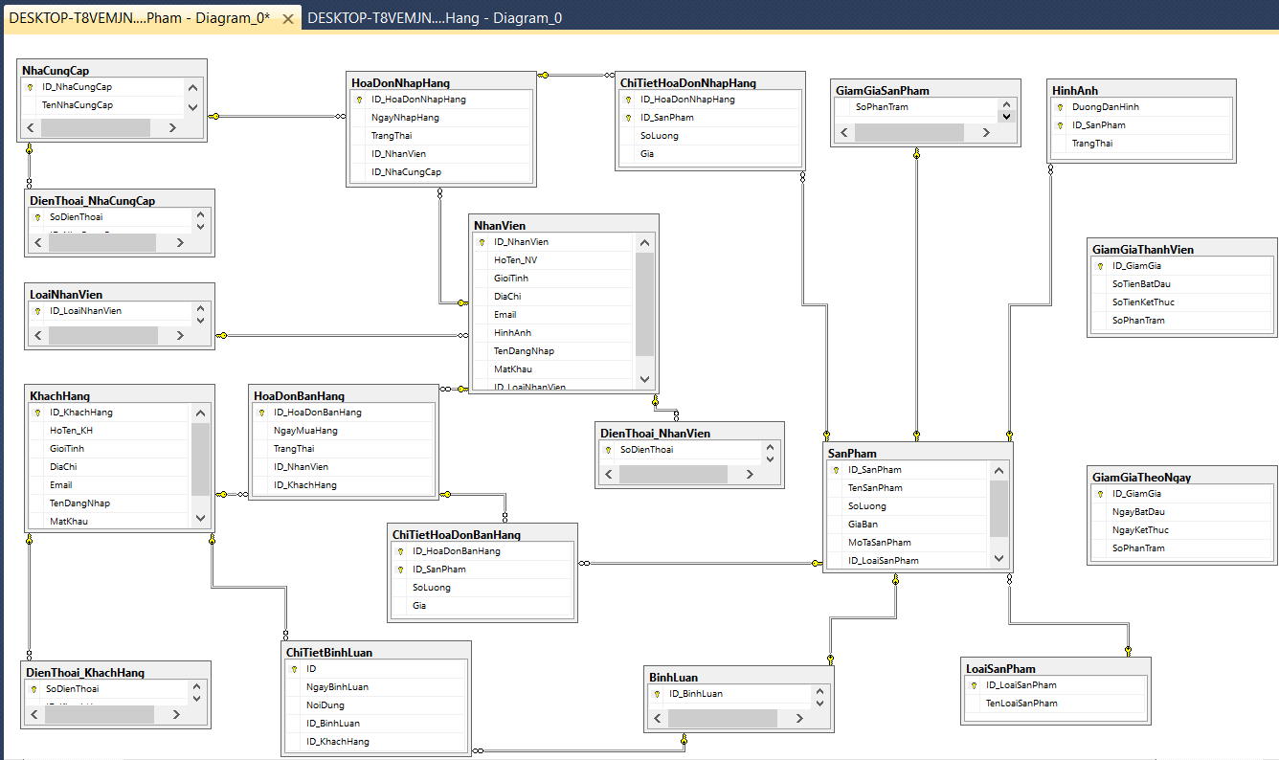

Hình 3. 1 - Sơ đồ diagram

1. **THIẾT KẾ GIAO DIỆN HỆ THỐNG**
   1. **Chức năng đặt hàng trực tuyến (Nguyễn Cẩm Lê)**
      1. ***View giỏ hàng***

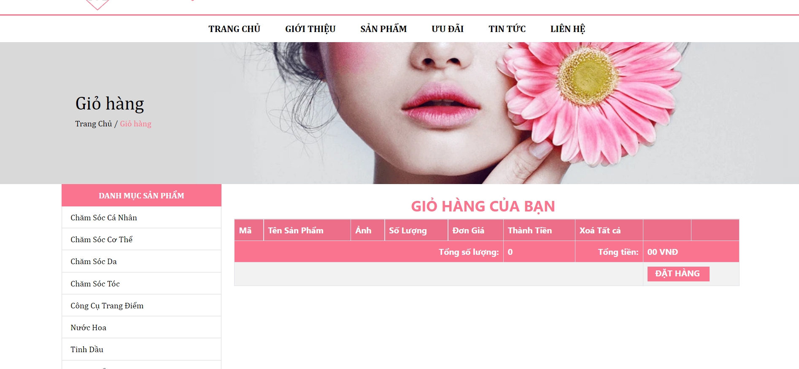

Hình 3. 2 - View giỏ hàng trống (Lê)

Khi khách hàng chưa thêm sản phẩm nào thì view giỏ hàng hiển thị giỏ hàng trống.

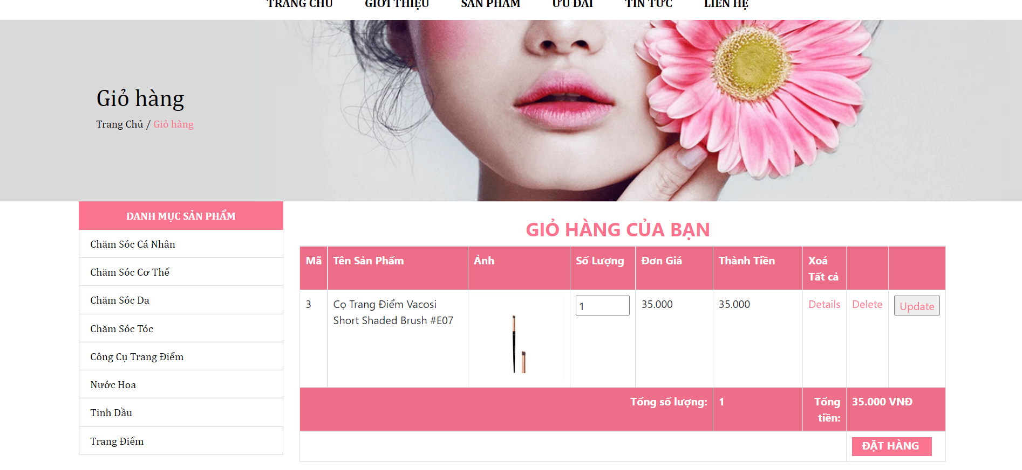

Hình 3. 3 - View giỏ hàng có sản phẩm (Lê)

Khi khách hàng thêm sản phẩm vào giỏ hàng thì view giỏ hàng sẽ cập nhật sản phẩm vừa chọn giỏ hàng.

Trong view giỏ hàng khách hàng có thể:

* Cập nhật lại số lượng sản phẩm bằng nút “Cập nhật số lượng”.
* Xóa sản phẩm bằng nút “Xoá”.
* Xem lại chi tiết sản phẩm trong giỏ bằng nút “Xem chi tiết”.

Khi chọn nút “Đặt Hàng” hệ thống sẽ tạo đơn hàng mới cho khách hàng và cập nhật đơn hàng mới cơ sở dữ liệu.

* + 1. ***View hiển thị tất cả sản phẩm***

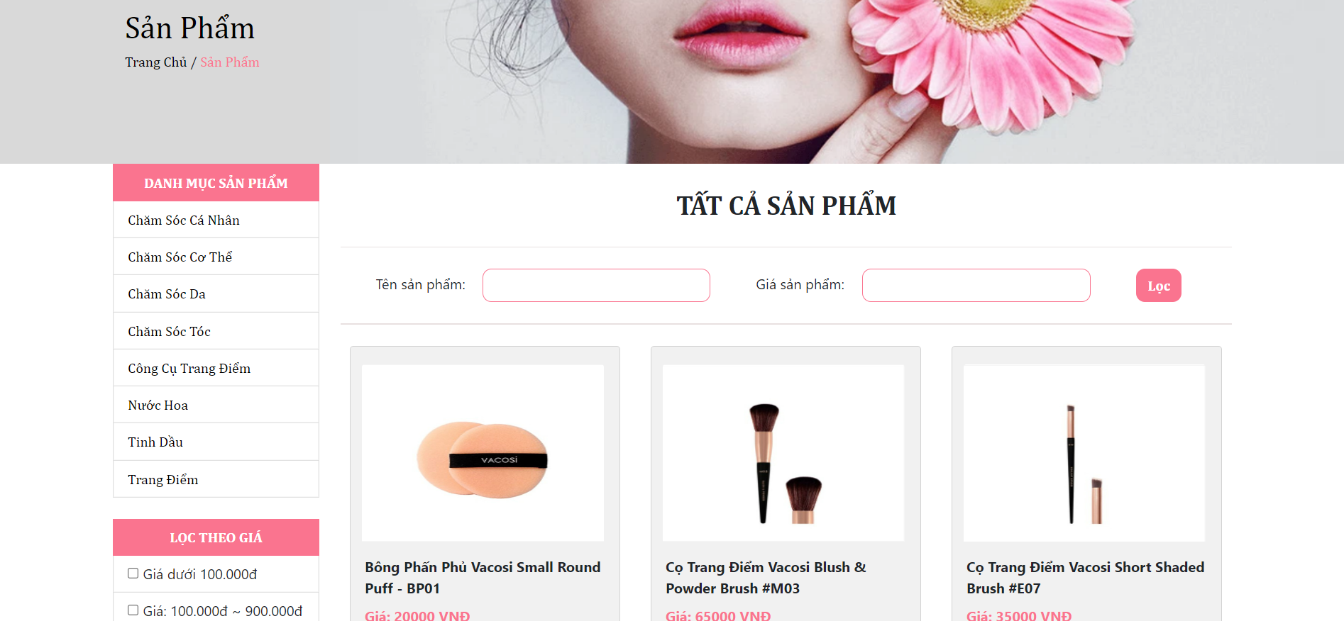

Hình 3. 4 - View hiển thị tất cả sản phẩm (Lê)

Khi khách hàng chọn mục “SẢN PHẨM” view sản phẩm sẽ hiển thị tất cả sản phẩm mà cửa hàng đang bán.

Khi chọn vào một sản phẩm bất kỳ hệ thống sẽ chuyển sang trang chi tiết sản phẩm.

* + 1. ***View hiển thị chi tiết sản phẩm***

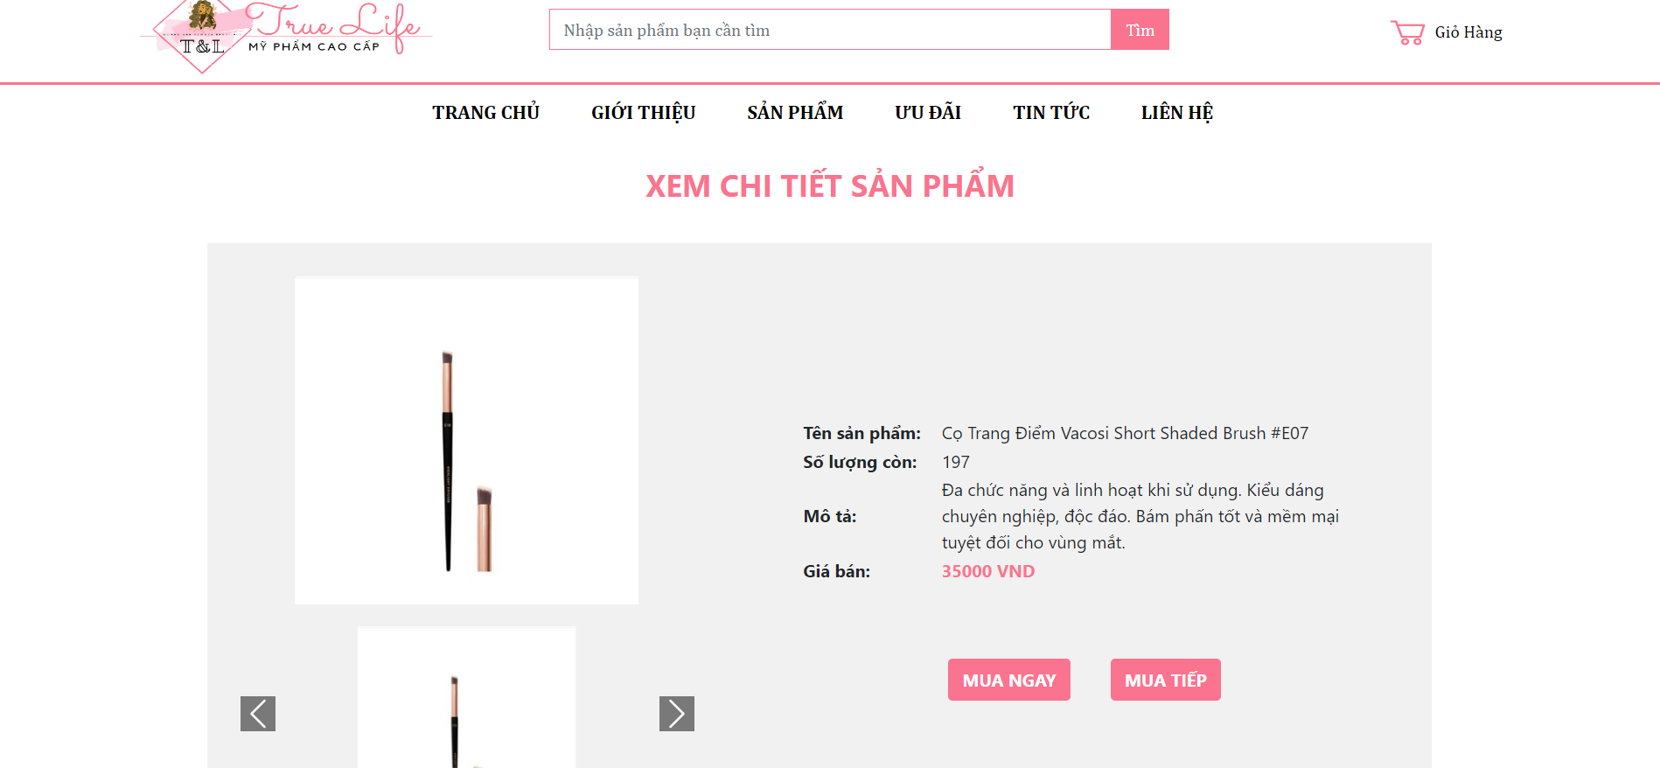

Hình 3. 5 - View hiển thị chi tiết sản phẩm (Lê)

View hiển thị chi tiết sản phẩm sẽ hiển thị thông tin chi tiết của một sản phẩm, ở đây hiển thị các thông tin như tên sản phẩm, số lượng của sản phẩm mô tả chi tiết sản phẩm và giá của sản phẩm.

Khi khách hàng có nhu cầu muốn mua sản phẩm hoặc lưu lại sản phẩm thì chọn “MUA NGAY”, sản phẩm sẽ được thêm vào giỏ hàng của khách hàng.

Khi khách hàng có nhu cầu xem thêm các sản phẩm khác thì chọn “MUA TIẾP”, hệ thống sẽ trở về trang hiển thị tất cả sản phẩm.

* + 1. ***View hiển thị danh sách đơn hàng***

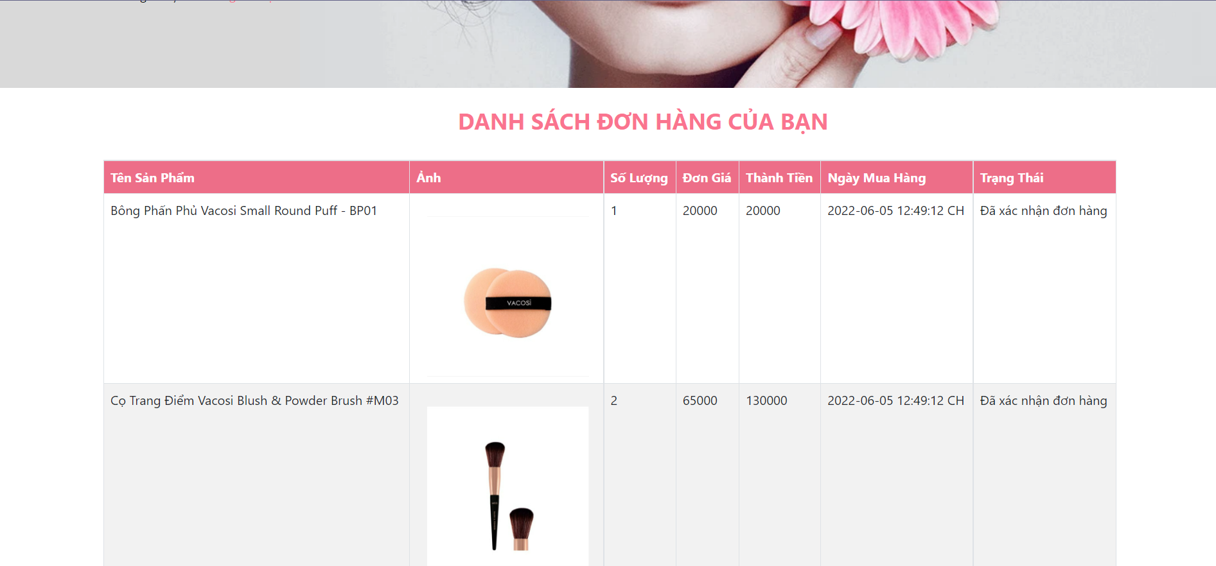

Hình 3. 6 - View hiển thị danh sách đơn hàng (Lê)

Sau khi đặt hàng, đơn hàng vừa đặt sẽ được thêm vào danh sách đơn hàng của khách hàng. Khách hàng có thể theo dõi đơn hàng thông qua trạng thái đơn hàng.

* 1. **Chức năng nhập hàng (Phạm Hữu Tính)**
     1. ***Giao diện đăng nhập***

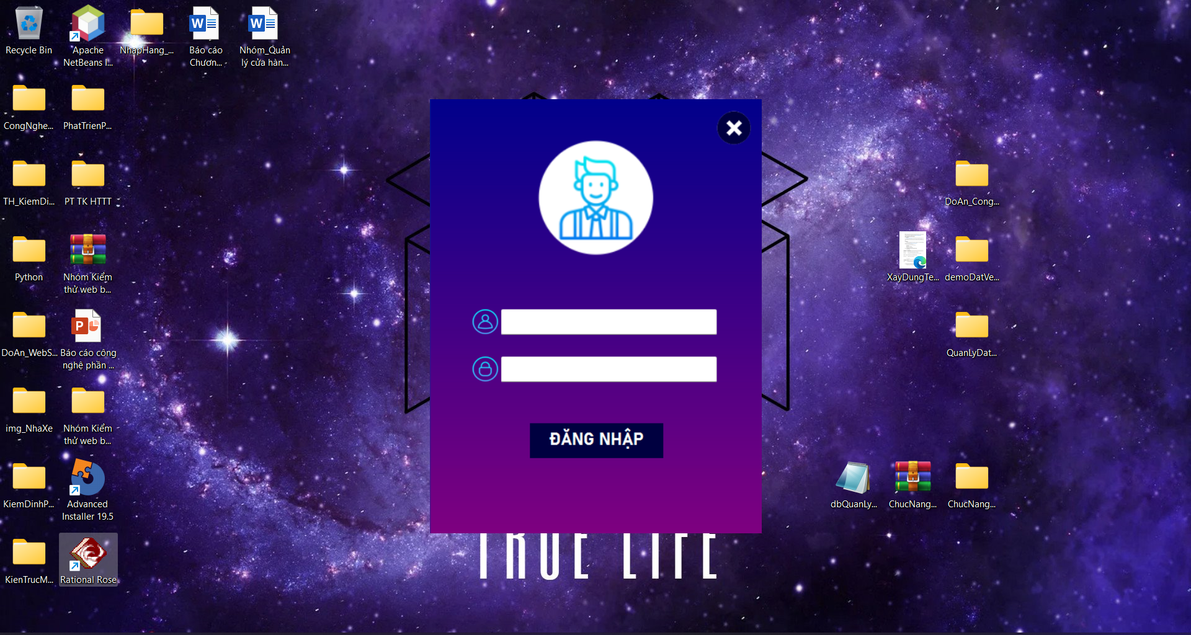

Hình 3. 7 – Form đăng nhập (Tính)

FrmDangNhap gồm có hai TextBox (txtTenDangNhap và txtMatKhau) và nút Button (btnDangNhap): hai TextBox cho người dùng nhập tài khoản và mật khẩu.

BtnDangNhap có những kết quả như sau:

* Khách hàng bỏ trống một trong hai TextBox thì hệ thống sẽ thông báo ‘Vui lòng nhập đầy đủ thông tin đăng nhập’. (Hiển thị hộp thoại thông báo và vẫn ở frmDangNhap).
* Khách hàng điền đầy đủ thông tin đăng nhập và mật khẩu: hệ thống sử dụng dữ liệu người dùng nhập vào để đem xuống cơ sở dữ liệu kiểm tra xem thông tin người dùng nhập có trong dữ liệu hệ thống không. Nếu không có thì sẽ hiể thị thông báo ‘Tài khoản và mật khẩu không chính xác’ (Hiển thị hộp thoại thông báo và vẫn ở frmDangNhap). Còn thông tin người dùng cung cấp khớp với dữ liệu thì chuyển sàn frmMain.
  + 1. ***Giao diện chính***

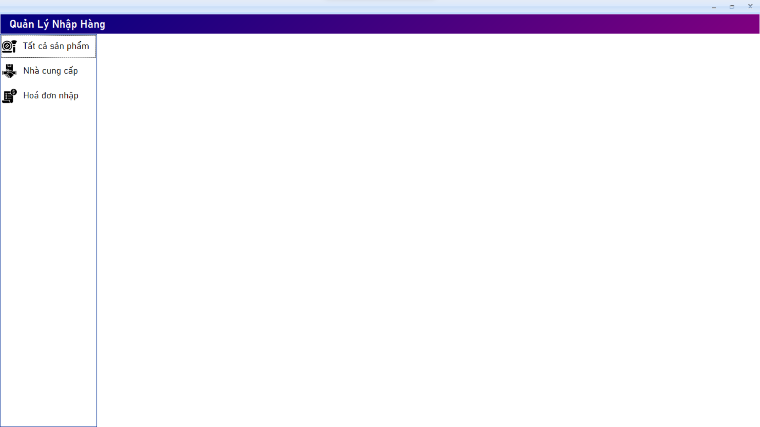

Hình 3. 8 - Form chính (Tính)

FrmMain gồm có ba Button bao gồm: Tất cả sản phẩm (btnSanPham), Nhà cung cấp (btnThemNCC) và Hóa đơn nhập(btnHDNhap).

Các chức năng của Button:

* Khi người dùng chọn btnSanPham: hệ thống sẽ chuyển sang frmSanPham.
* Khi người dùng chọn btnThemNCC: hệ thống sẽ chuyển sang frmNhaCungCap.
* Khi người dùng chọn btnHDNhap: hệ thống sẽ chuyển sang frmHoaDonNhap.
  + 1. ***Giao diện hiển thị, thêm sản phẩm và thêm hình ảnh***

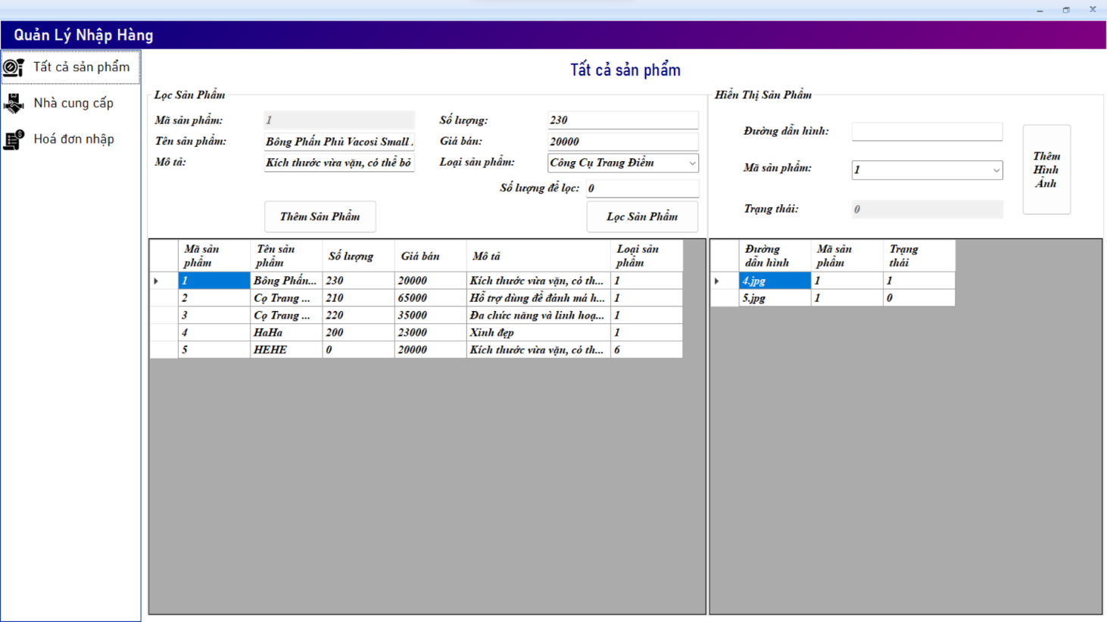

Hình 3. 9 - Form hiển thị, thêm sản phẩm và thêm hình ảnh (Tính)

FrmSanPham bao gồm 8 TextBox, 2 ComboBox, 3 Button, 2 DataGridview và 2 contextMenuStrip.

TextBox bao gồm: Mã sản phẩm (txtMaSanPham), tên sản phẩm (txtTenSanPham), mô tả (txtMoTa), số lượng (txtSoLuongNhap), giá bán (txtGiaBan), số lượng để lọc (txtSoLuong), đường dẫn hình (txtDuongDanHinh) và trạng thái (txtTrangThai).

Button bao gồm: Thêm sản phẩm (btnThem), lọc sản phẩm (btnLocSanPham) và thêm hình ảnh (btnThemHinhAnh).

ContextMenuStrip bao gồm: contextMenuStrip1 và contextMenuStrip2.

ContextMenuStrip1 bao gồm: Xóa (ctXoaHA) và cập nhật ảnh bìa (ctCapNhatAnhBia).

ContextMenuStrip2 bao gồm: Sửa sản phẩm (ctSuaSanPham).

DataGridView bao gồm: dtgvSanPham và dtgvHinhAnh.

Các chức năng trên frmSanPham:

* Sau khi frmSanPham hiển thị thì hai dataGridView sẽ hiển thị thông tin lên lưới. DtgvSanPham hiển thị danh sách sản phẩm và dtgvHinhAnh hiển thị danh sách hình ảnh.
* TxtSoLuong, txtSoLuongNhap và txtGiaBan chỉ cho người dùng nhập số.
* Khi người dùng chọn btnLocSanPham: hệ thống sẽ kiểm tra xem số lượng sản phẩm bé hơn số lượng người dùng yêu cầu trong cơ sở dữ liệu sẽ được xuất ra file excel.
* Khi người dùng chọn btnThem: hệ thống kiểm tra thông tin người dùng nhập vào có bỏ trống không nếu có hệ thống sẽ thông báo ‘Thông tin thêm còn trống. Vui lòng nhập đầy đủ thông tin.’ (Hiện thị hộp thoại thông báo. Vẫn ở frmSanPham). Ngược lại, thông tin người dùng nhập đầy đủ thì thêm thông tin người dùng nhập vào cơ sở dữ liệu.
* Khi người dùng chọn btnThemHinhAnh: hệ thống sẽ kiểm tra xem nếu thông tin người nhập bỏ trống thì sẽ thông báo ‘Thêm thất bại’ (Hiển hị hộp thoại thông báo). Ngược lại, thông tin người dùng nhập đầy đủ thì sẽ kiểm tra xem sản phẩm đó đã có ảnh bìa hay chưa nếu chưa thì chọn tấm ảnh vừa thêm vào làm ảnh bìa, nếu như có rồi thì thêm bình thường và hiển thị thông báo ‘Thêm thành công’ (Hiển thị hộp thoại thông báo).
* Khi người dùng click chuột phải vào dtgvSanPham thì sẽ hiển thị Sửa sản phẩm (ctSuaSanPham) sau khi người dùng nhập thông tin cần sửa và chọn ctSuaSanPham thì hệ thống sẽ kiểm tra xem thông tin người nhập có để trống không nếu có sẽ thông báo ‘Sửa thất bại’ và ngược lại thay đổi thông tin ản phẩm như người dùng nhập.
* Khi người dùng click chuột phải vào dtgvHinhAnh thì sẽ hiển thị Xóa (ctXoaHA) và Cập nhật ảnh bài (ctCapNhatAnhBia). Khi người dùng chọn ctXoaHA thì hệ thống sẽ lấy thông tin từ dtgvHinhAnh để đem về cơ sở dữ liệu để xóa. Khi người dùng chọn ctCapNhatAnhBia thì sẽ lấy thông tin từ dtgvHinhAnh để đem về cơ sở dữ liệu cập nhật ảnh bìa.
  + 1. ***Giao diện hiển thị, thêm nhà cung cấp***

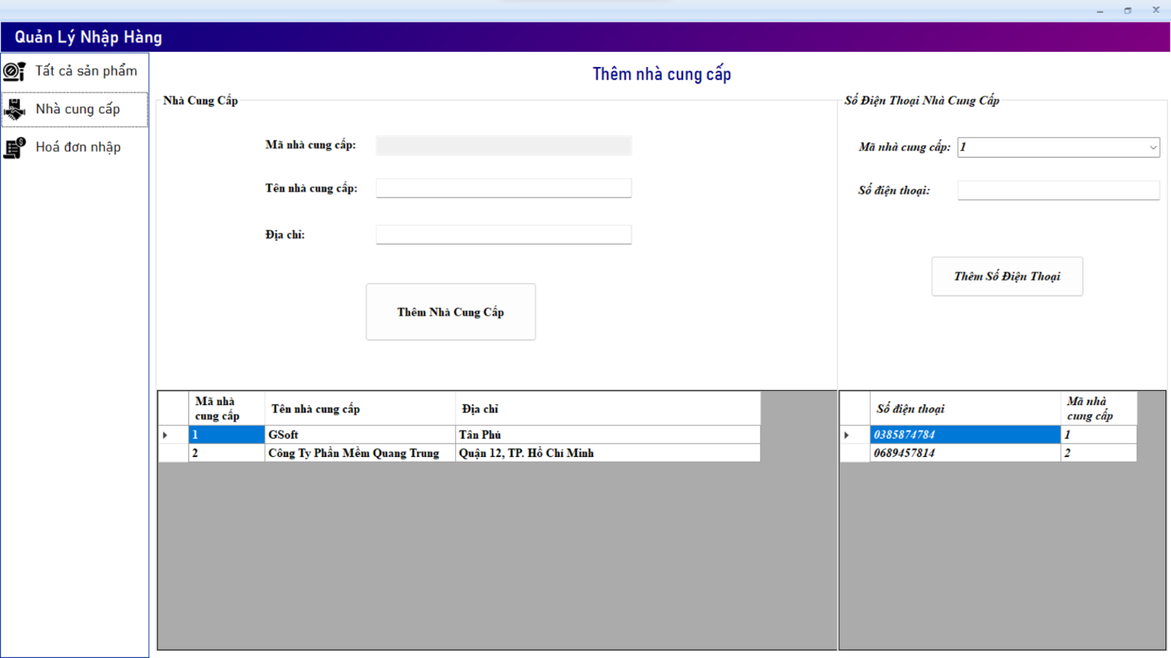

Hình 3. 10 - Form hiển thị, thêm nhà cung cấp (Tính)

FrmThemNhaCungCap bao gồm 4 TextBox, 1 ComboBox, 2 Button và 2 DataGridView.

TextBox bao gồm: Mã nhà cung cấp (txtMaNCC), tên nhà cung cấp (txtTenNCC), địa chỉ (txtDiaChi) và số điện thoại (txtSDT).

ComboBox bao gồm: Mã nhà cung cấp (cbbMaNCC).

Button bao gồm: Thêm nhà cung cấp (btnThemNCC) và thêm số điện thoại (btnThemSDT).

DataGridView bao gồm: dtgvNCC và dtgvDienThoaiNCC.

Các chức năng trên frmThemNhaCungCap:

* Khi người dùng chọn btnThemNCC thì hệ thống sẽ kiểm tra thông tin người dùng nhập có trống hay không nếu có sẽ thông báo ‘Thêm thất bại’. Ngược lại, hệ thống lấy dữ liệu người dùng nhập thêm xuống cơ sở dữ liệu và thông báo ‘Thêm thành công’.
* Khi người dùng chọn btnThemSDT thì hệ thống sẽ kiểm tra thông tin người dùng nhập có trống hay không nếu có sẽ thông báo ‘Thêm thất bại’. Ngược lại, hệ thống lấy dữ liệu người dùng nhập thêm xuống cơ sở dữ liệu và thông báo ‘Thêm thành công’
  + 1. ***Giao diện hiển thị và nhập hàng***

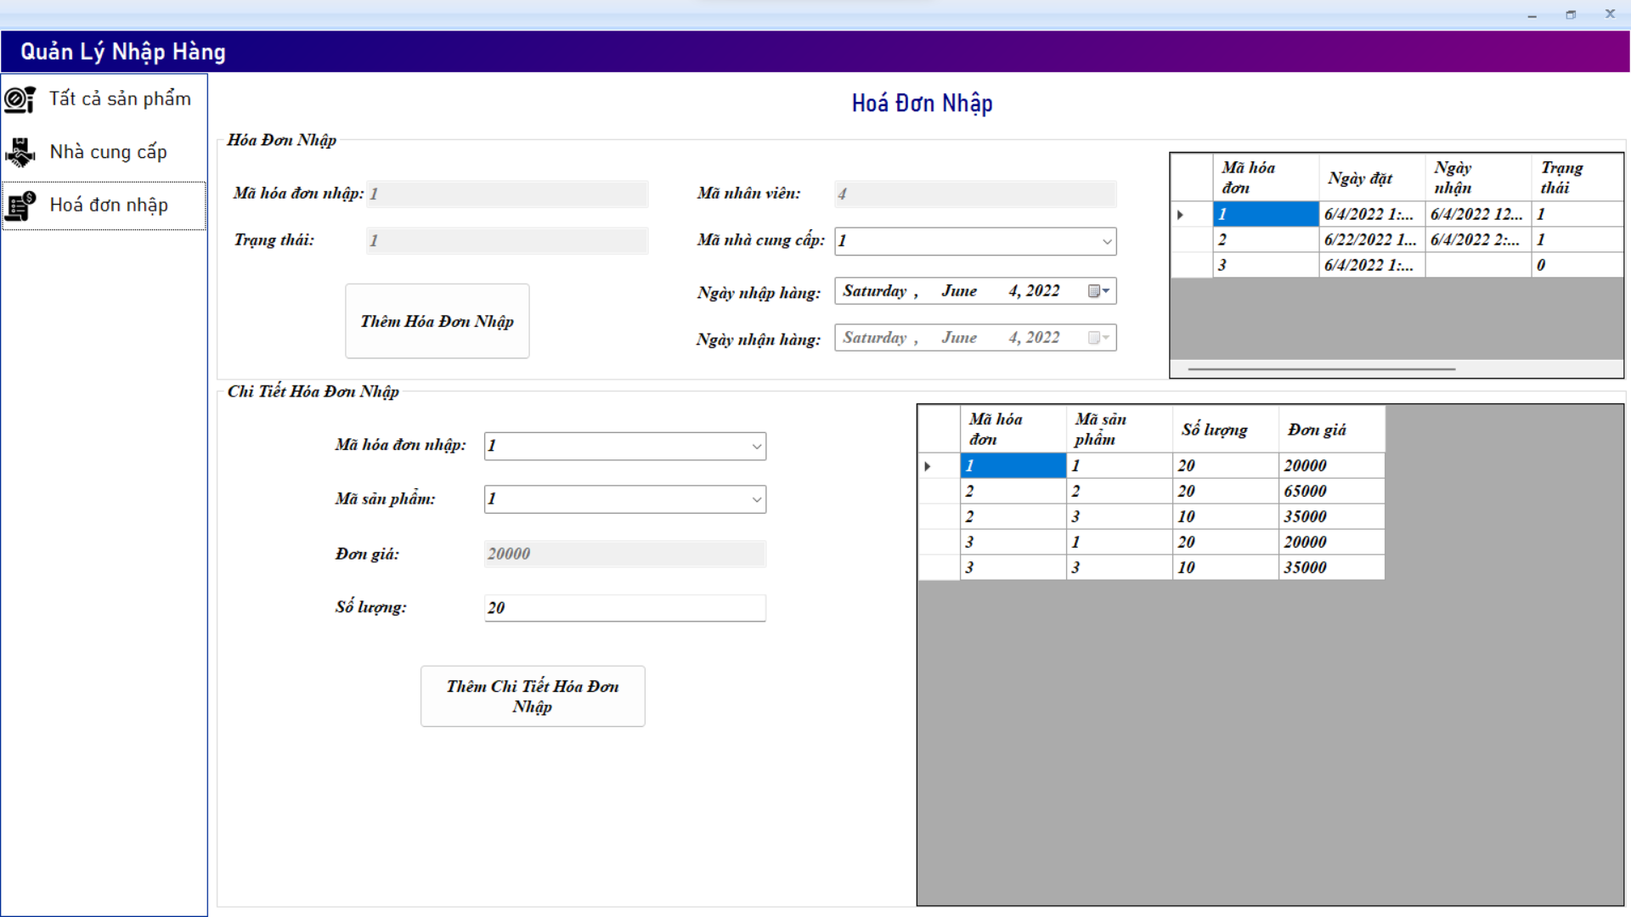

Hình 3. 11 - Form hiển thị và nhập hàng (Tính)

FrmHDNhap bao gồm 3 GroupBox: groupBox1 và groupBox2.

GroupBox1 dùng để chứa những thông tin hóa đơn nhập bao gồm: Mã hóa đơn nhập (txtMaHoaDonNhap), trang thái (txtTrangThai), mã nhân viên (txtMaNhanVien), mã nhà cung cấp (cbbMaNCC), ngày nhập hàng (dtpkNgayNhap), ngày nhận hàng dtpkNgayNhan, danh sách hóa đơn nhập (dtgvHoaDonNhap), đã nhận hàng (ctDaNhanHang) và thêm hóa đơn nhập (btnThemHoaDonNhap):

* Khi frmHDNHap được hiển thị: hệ thống sẽ lấy danh sách nhà cung cấp dưới cơ sở dữ liệu để đổ vào cbbMaNCC và lấy danh sách hóa đơn nhập đổ vào dtgvHDNhap. Các TextBox và dtpkNgayNhan bị khóa.
* Khi người dùng chọn btnThemHoaDonNhap thì hệ thống kiểm tra thồn tin thêm nếu còn trống hệ thống sẽ thông báo ‘Thêm thất bại’. Ngược lại, thông tin đầy đủ hệ thống sẽ thêm hóa đơn nhập vào cơ sở dữ liệu vào làm mới lại dtgvHoaDonNhap.
* Khi người dùng chọn ctDaNhanHang thì hệ thống sẽ lấy thông tin trên dtgvHDNhap để thêm ngày đã nhận hàng và kết thúc.

GroupBox2 dùng để chứa những thông tin chi tiết đơn nhập bao gồm: mã hóa đơn nhập (cbbMaHoaDonNhap), mã sản phẩm (cbbMaSanPham), đơn giá (txtDonGia), số lượng (txtSoLuong), sửa (ctSua), xóa (ctXoa), danh sách chi tiết hóa đơn nhập (dtgvCTHDN) và thêm chi tiết hóa đơn nhập (btnThemCTHDN):

* Khi frmHDNhap hiển thị cbbMaHoaDonNhap, cbbMaSanPham và dtgvCTHDN sẽ được hệ thống lấy dữ liệu từ cơ sở dữ liệu đổ lên.
* Khi người dùng chọn btnThemCTHDN thì hệ thống sẽ kiểm tra thông tin hóa đơn nhập nếu như còn trống sẽ thông báo ‘Thêm thất bại’. Ngược lại thêm thành công và tăng số lượng sản phẩm trong cơ sở dữ liệu lên.
* Khi người dùng chọn ctSua thì hệ thống sẽ kiểm tra thông tin người dùng nhập nếu trống sẽ thông báo ‘Sửa thất bại’. Ngược lại sửa thành công và hệ thống sửa lại số lượng sản phẩm trong cơ sở dữ liệu.
* Khi người dùng chọn ctXoa thì hệ thống sẽ lấy dữ liệu trên dòng dtgvCTHDN để xóa dưới cơ sở dữ liệu và sửa lại số lượng sản phẩm trong cơ sở dữ liệu.
  1. **Chức năng đặt hàng trực tuyến (Trần Thị Hồng Hạc)**
     1. ***View đăng ký***

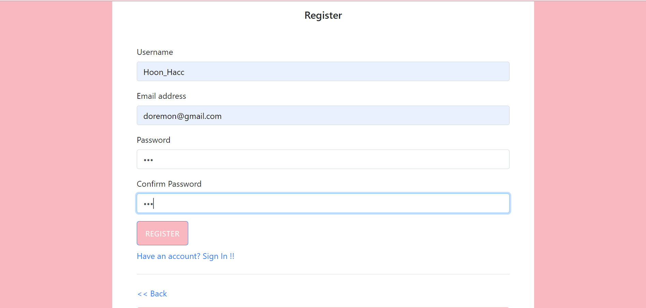

Hình 3. 12 - View đăng ký (Hạc)

View đăng ký khách hàng chưa có tài khoản đăng nhập thì phải đăng ký thông tin của khách hàng.

* + 1. ***View đăng nhập***

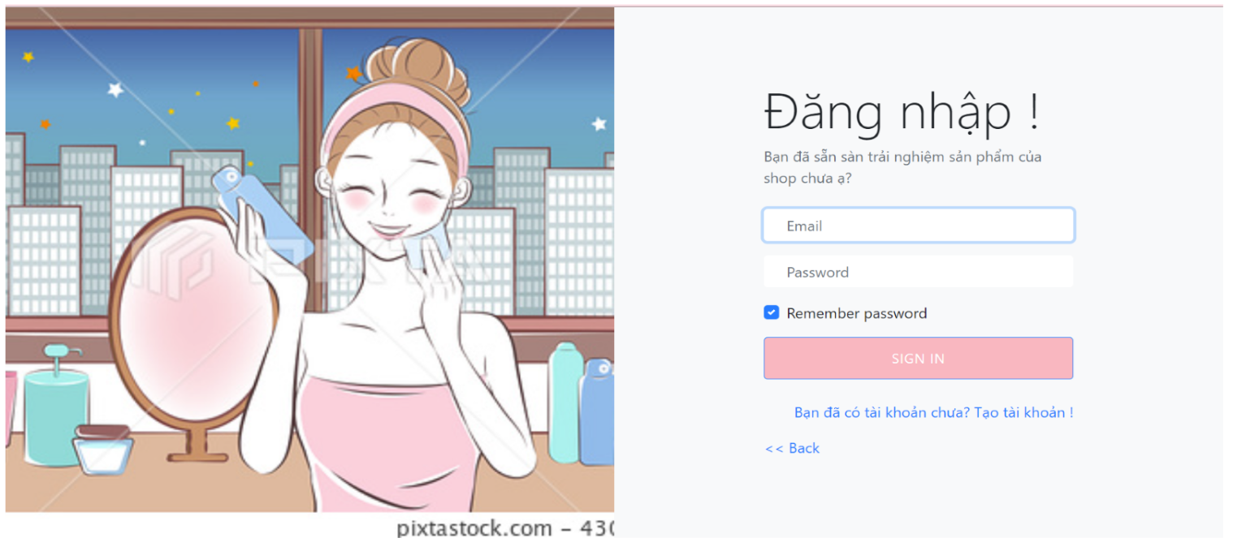

Hình 3. 13 - View đăng nhập (Hạc)

View đăng nhập sau khi đăng ký có tài khoản thì bấm đăng đăng nhập.

* + 1. ***View hiển thị sản phẩm***

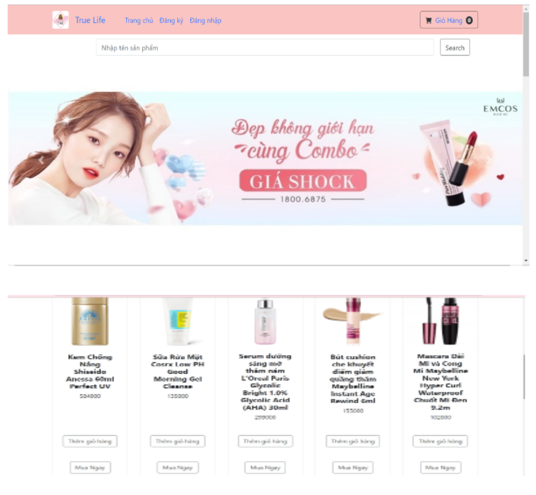

Hình 3. 14 - View hiển thị sản phẩm (Hạc)

Sau khi bấm đăng nhâp sẽ hiển thị trang sản phẩm khách hàng muốn mua sản phẩm nào thì bấm thêm vào giỏ hàng hoặc mua ngay.

* + 1. ***View giỏ hàng***

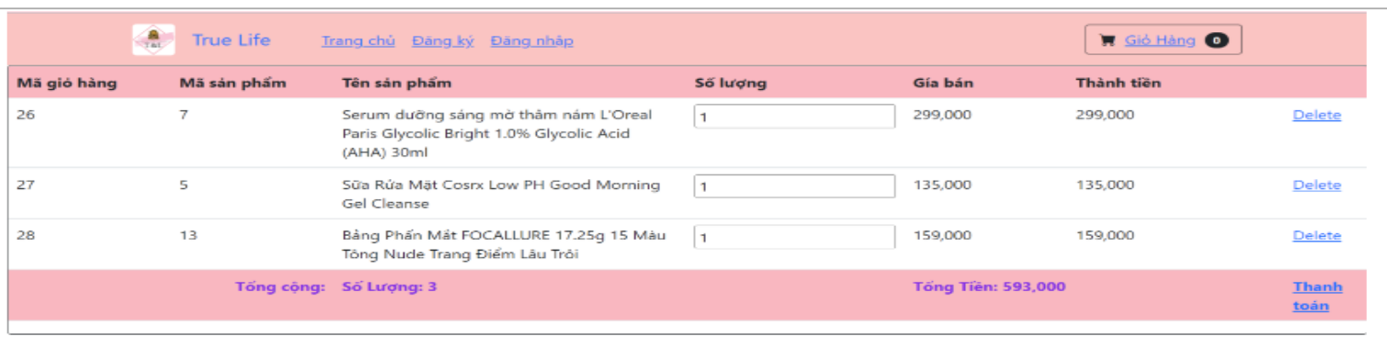

Hình 3. 15 - View giỏ hàng (Hạc)

Vào giỏ hàng kiểm tra xem có sản phẩm mình thêm vào giỏ hàng chưa có rồi thì bấm thanh toán.

* + 1. ***View thanh toán***

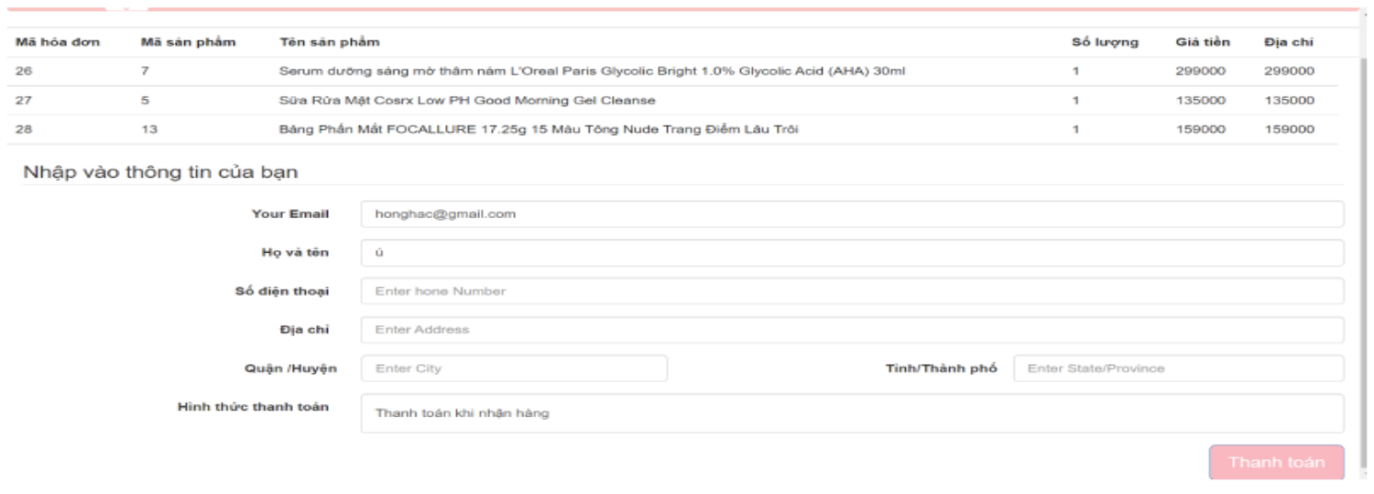

Hình 3. 16 - View thanh toán (Hạc)

Đây là View thanh toán trong giỏ hàng.

* + 1. ***View đặt hàng***

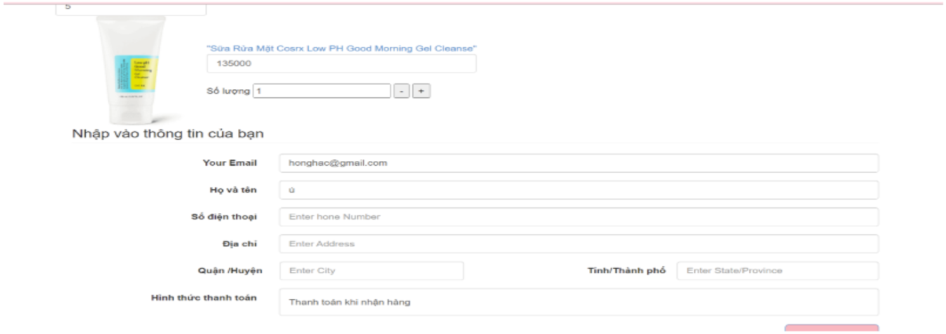

Hình 3. 17 - View đặt hàng (Hạc)

Đây là trang view sau khi bấm mua hàng

* 1. **Chức năng bán hàng (Nguyễn Thiện Quang)**
     1. ***Giao diện đăng nhập***

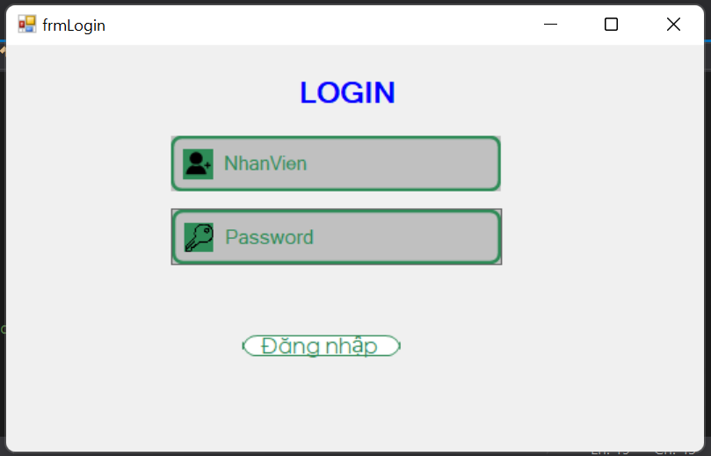

Hình 3. 18 - Form đăng nhập (Quang)

Mô tả : Form này dùng cho nhân viên bán hàng đăng nhập vào hệ thống bắt buộc.

* + 1. ***Giao diện chính***

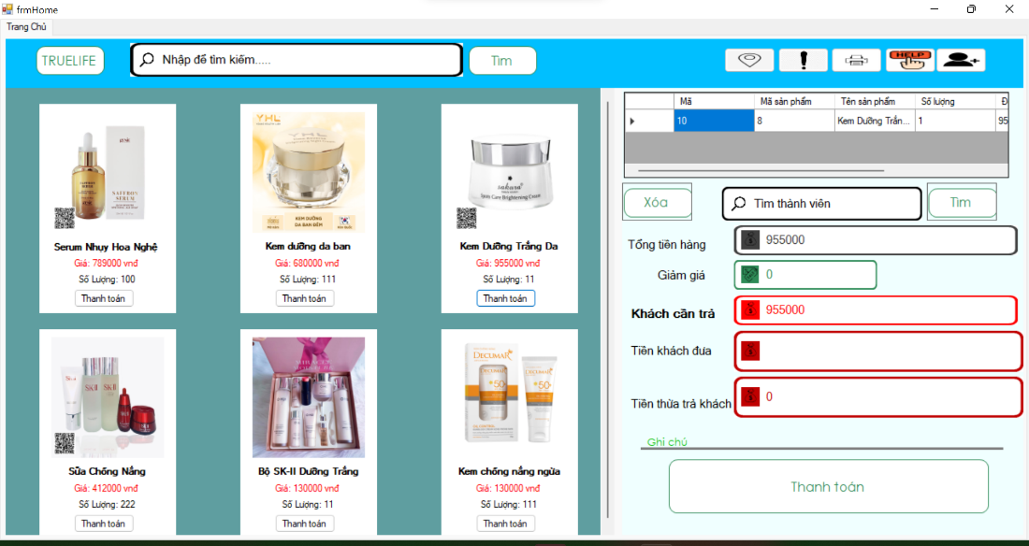

Hình 3. 19 - Form chức năng giao diện chính (Quang)

Mô tả: Bao gồm các chức năng tìm kiếm sản phẩm thủ công theo tên (Sử dụng sự kiện textchange khi nhập từng kí tự sẽ so sánh ngay).

* + 1. ***Giao diện đăng ký thành viên***

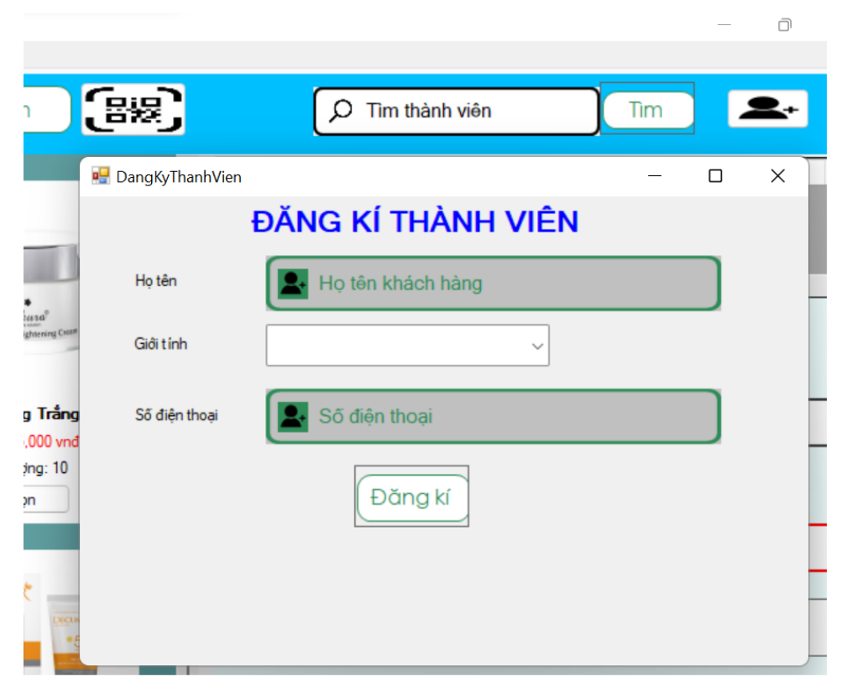

Hình 3. 20 - Form đăng ký thành viên (Quang)

Mô tả : Giả sử nhập vào ô tìm kiếm thành viên và nhận thấy thành viên không tồn tại. Có thể tiến hành đăng kí thành viên cho khách hàng và chuyển sang form đăng kí.

* + 1. ***Giao diện tìm kiếm sản phẩm theo máy quét mã vạch (QR code)***

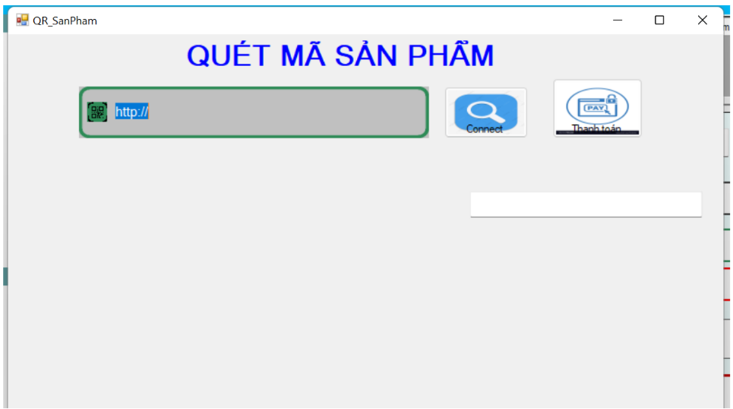

Hình 3. 21 - Form quét mã QR (Quang)

Mô tả : Ở đây có thể tiến hành sử dụng điện thoại thông minh thay thế cho máy quét mã vạch . Sử dụng phần mềm liên kết với máy tính thông qua IP và tiến hành quét mã. Sau khi quét mã thành công sẽ truyền dữ liệu về form chính và hiện ra sản phẩm.

1. **SƠ ĐỒ LỚP MỨC THIẾT KẾ**

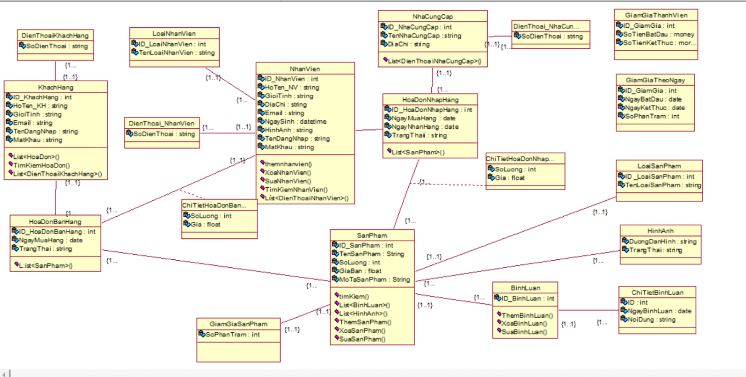

Hình 3. 22 - Sơ đồ lơp mức thiết kế

1. **THIẾT KẾ CHỨC NĂNG HỆ THỐNG**
   1. **Chức năng đặt hàng trực tuyến (Lê)**
      1. ***Mô tả***

Điều kiện tiên quyết: Khách hàng phải đăng nhập trang web

Các bước thực hiện:

1. Khách hàng chọn mục sản phẩm
2. Trang web hiển thị danh sách các sản phẩm hiện shop đang bày bán
3. Khách hàng chọn xem chi tiết sản phẩm để biết thông tin sản phẩm và số lượng hiện đang có của sản phẩm đó
4. Trang web hiển thị trang chi tiết đơn hàng, ở trang này có 2 nút sự kiện là thêm sản phẩm vào giỏ hàng và xem thêm sản phẩm khác
5. Khách hàng chọn nút mua hàng khi có nhu cầu thêm sản phẩm vào giỏ hàng
6. Hệ thống ghi nhận thêm sản phẩm vào giỏ hàng
7. Khách hàng chọn giỏ hàng
8. Trang web hiển thị trang giỏ hàng
9. Khách hàng chọn nút đặt hàng khi có nhu cầu mua sản phẩm
10. Hệ thống ghi nhận đơn hàng, thêm đơn hàng vào danh sách đơn hàng của khách hàng và thông báo đặt hàng thành công
11. Kết thúc quy trình đặt hàng

Kết thúc quy trình: Đơn hàng sẽ được thành lập ở mục danh sách đơn hàng của khách hàng và mục quản lý đơn hàng của nhân viên.

* + 1. ***Sơ đồ mức thiết kế***

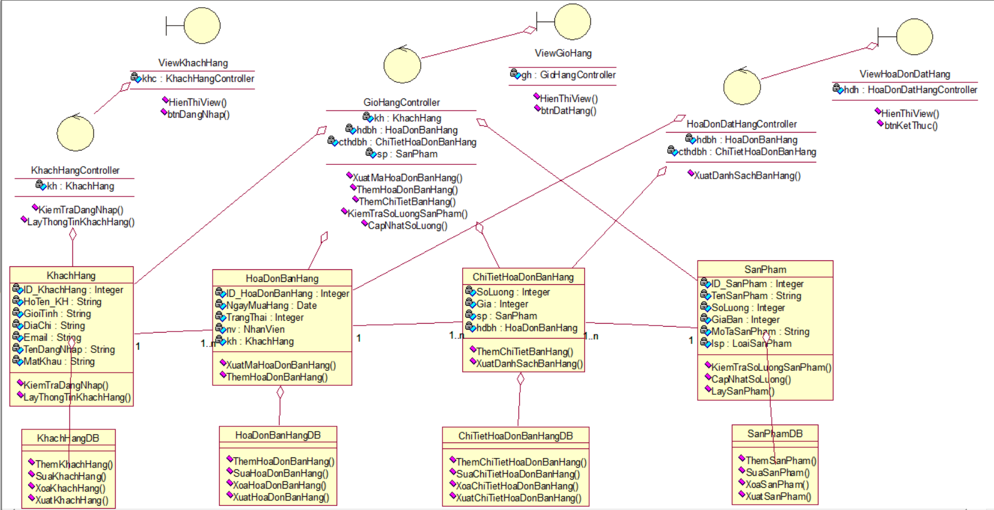

Hình 3. 23 - Sơ đồ lớp mức thiết kế (Lê)

* + 1. ***Sơ đồ tuần tự***

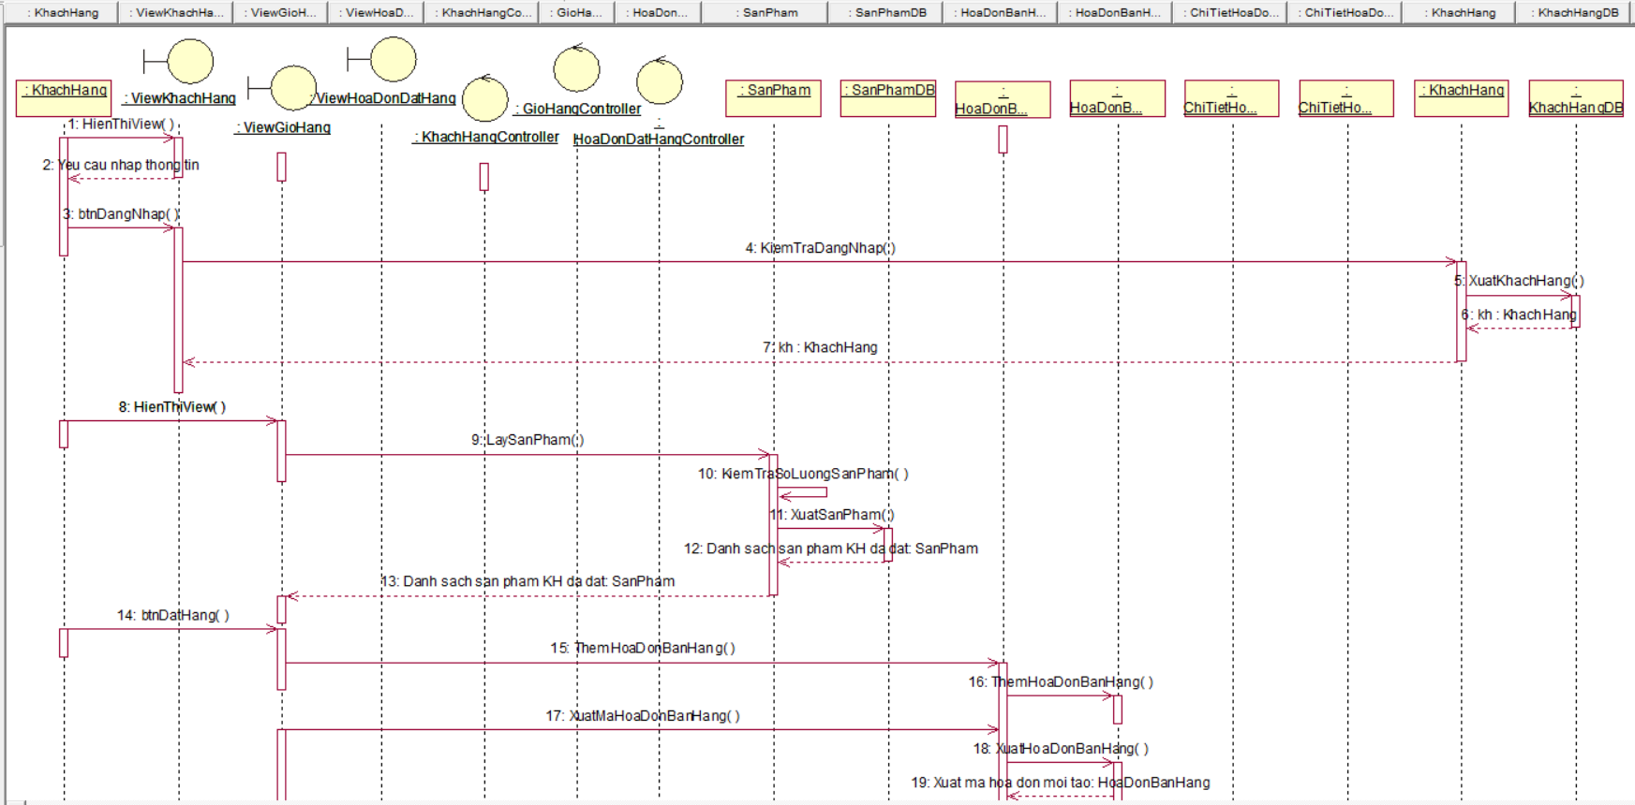

Hình 3. 24 - Sơ đồ tuần tự 1 (Lê)

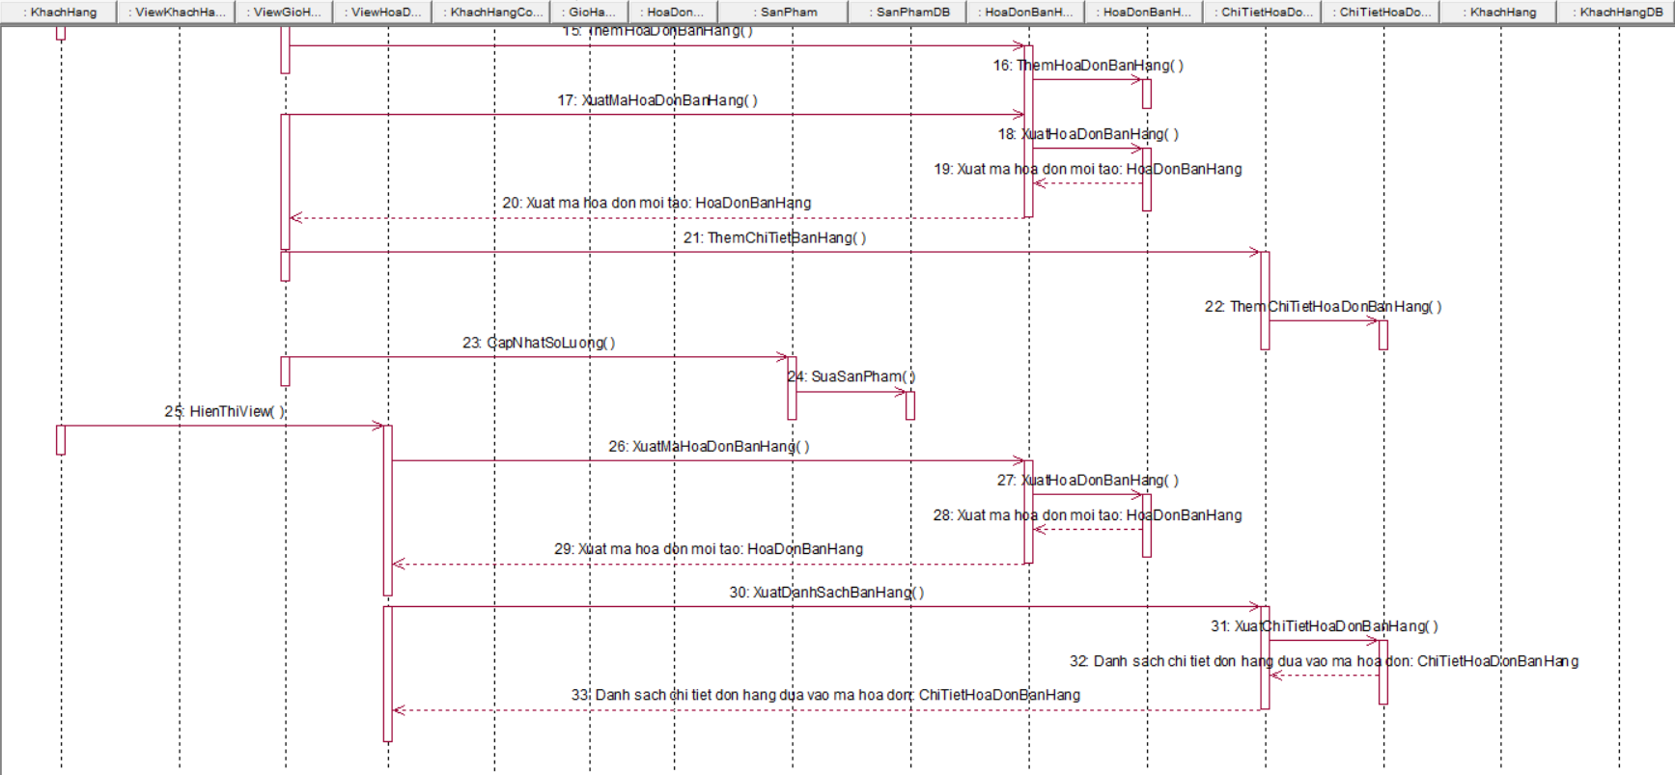

Hình 3. 25 - Sơ đồ tuần tự 2 (Lê)

* 1. **Chức năng nhập hàng (Tính)**
     1. ***Mô tả***

Nhân viên nhấn nút để hiển thị frmHoaDonNhapHang

FrmHoaDonNhapHang

* Gọi đến bllNhaCungCap => gọi hàm ShowNhaCungCap của dalNhaCungCap => gọi hàm Get của NhaCungCap dưới database. Database trả danh sách nhà cung cấp đến dalNhaCungCap => trả danh sách nhà cung cấp đến bllNhaCungCap => trả danh sách nhà cung cấp đến frmHoaDonNhap.
* Gọi đến bllSanPham => gọi hàm ShowSanPham của dalSanPham => gọi hàm Get của SanPham dưới database. Database trả danh sách sản phẩm đến dalSanPham => trả danh sách sản phẩm đến bllSanPham => trả danh sách sản phẩm đến frmHoaDonNhap.
* Gọi đến bllHoaDonNhapHang => gọi hàm ShowHoaDonNhapHang của dalHoaDonNhapHang => gọi hàm Get của HoaDonNhapHang dưới database. Database trả danh sách hóa đơn nhập hàng đến dalHoaDonNhapHang => trả danh sách hóa đơn nhập hàng đến bllHoaDonNhapHang => trả danh sách hóa đơn nhập hàng đến frmHoaDonNhap.
* Gọi đến bllChiTietHoaDonNhapHang => gọi hàm ShowCTHDNH của dalChiTietHoaDonNhapHang => gọi hàm Get của ChiTietHoaDonNhapHang dưới database. Database trả danh sách chi tiết hóa đơn nhập hàng đến dalChiTietHoaDonNhapHang => trả danh sách chi tiết hóa đơn nhập hàng đến bllChiTietHoaDonNhapHang => trả danh sách chi tiết hóa đơn nhập hàng đến frmHoaDonNhap.

Nhân viên nhấn btnThemHoaDonNhapHang

FromHoaDonNhapHang => gọi hàm InsertHoaDonNhap của bllHoaDonNhapHang => gọi hàm InsertHoaDonNhap của dalHoaDonNhapHang => gọi hàm Insert dưới database của bảng HoaDonNhapHang.

Nhân viên nhấn btnThemChiTietHoaDonNhapHang

FromHoaDonNhapHang => gọi hàm InsertChiTietHoaDonNhap của bllChiTietHoaDonNhapHang => gọi hàm InsertChiTietHoaDonNhap của dalChiTietHoaDonNhapHang => gọi hàm Insert dưới database của bảng ChiTietHoaDonNhapHang.

* + 1. ***Sơ đồ mức thiết kế***

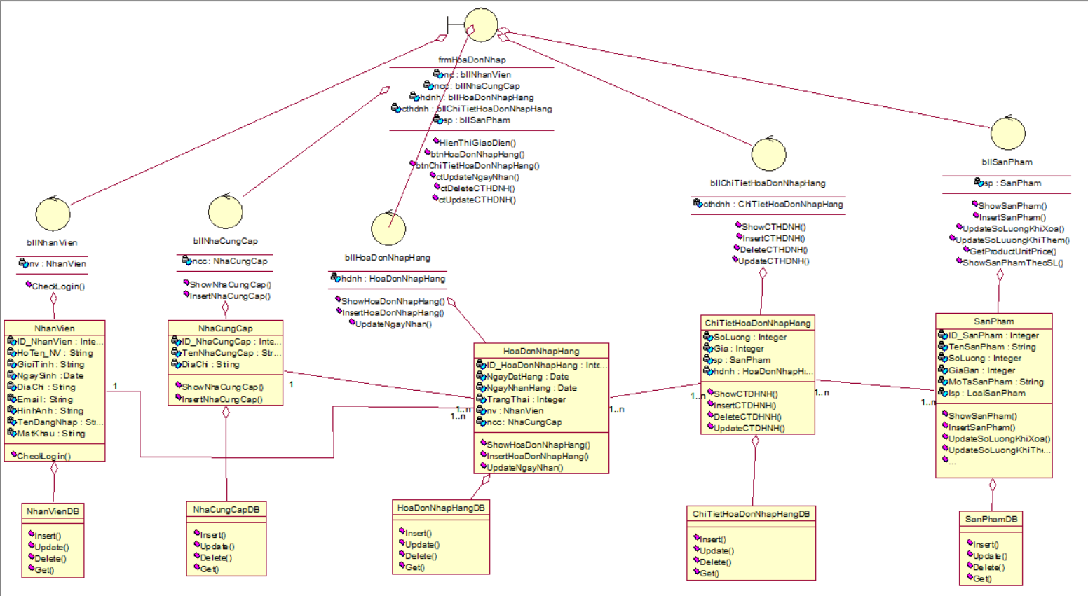

Hình 3. 26 - Sơ đồ lớp mức thiết kế (Tính)

* + 1. ***Sơ đồ tuần tự***

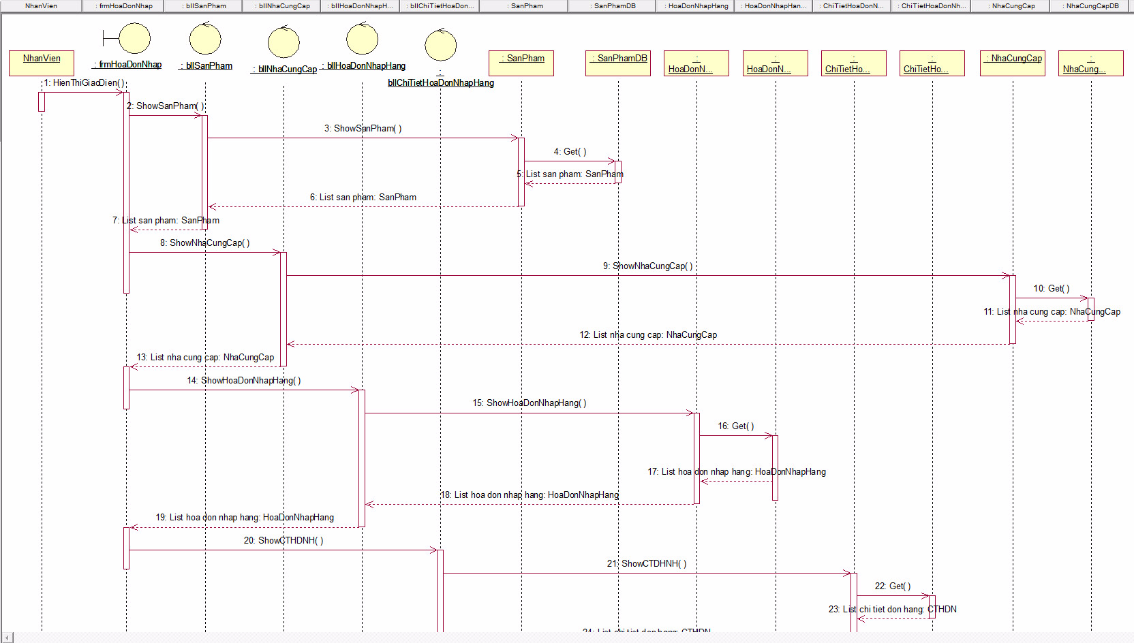

Hình 3. 27 - Sơ đồ tuần tự 1 (Tính)

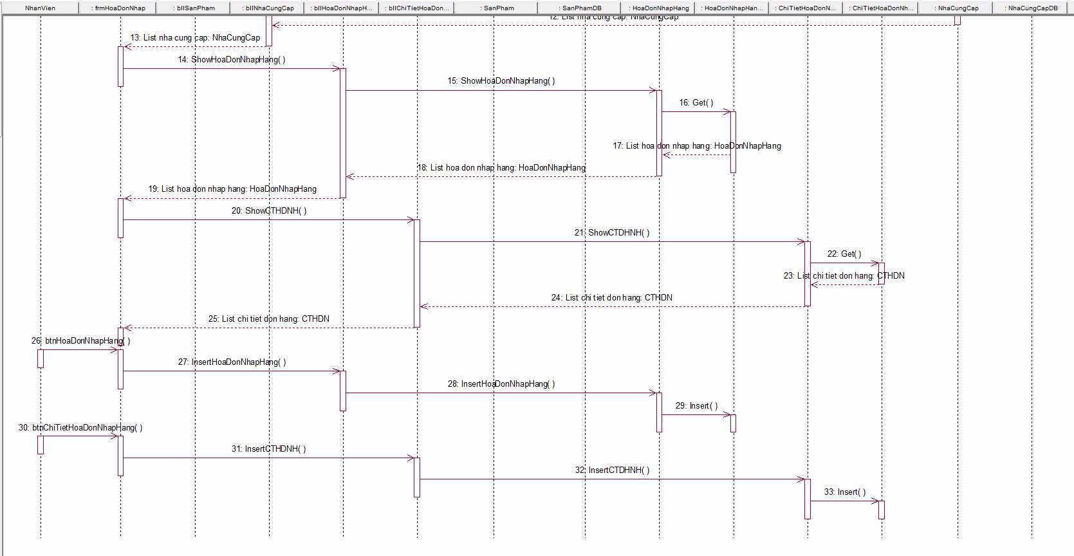

Hình 3. 28 - Sơ đồ tuần tự 2 (Tính)

* 1. **Chức năng bán hàng (Quang)**
     1. ***Mô tả***

Giả sử kịch bản xử lý bán hàng được thực hiện các bước sau :

* Nhân viên bán hàng chọn chức năng lập hóa đơn bán hàng=>Hiển thị màn hình lập hóa đơn bán hàng
* Hệ thống kiểm tra thông tin khách hàng xem có là thành viên của Shop hay chưa (Nếu có thì tiến hành giảm giá cho khách hàng , nếu chưa thì có thể đăng kí thành viên)
* Nhân viên nhập sản phẩm thông qua thiết bị đọc mã vạch hoặc tìm kiếm trên khung hệ thống trả về thông tin sản phẩm đó
* Nhân viên chọn sản phẩm áp mã giảm giá (nếu có) và tiến hành thanh toán cho khách hàng
* Hệ thống ghi nhận hóa đơn mới
* Hệ thống xuất thông tin hóa đơn cho khách hàng
  + 1. ***Sơ đồ mức thiết kế***

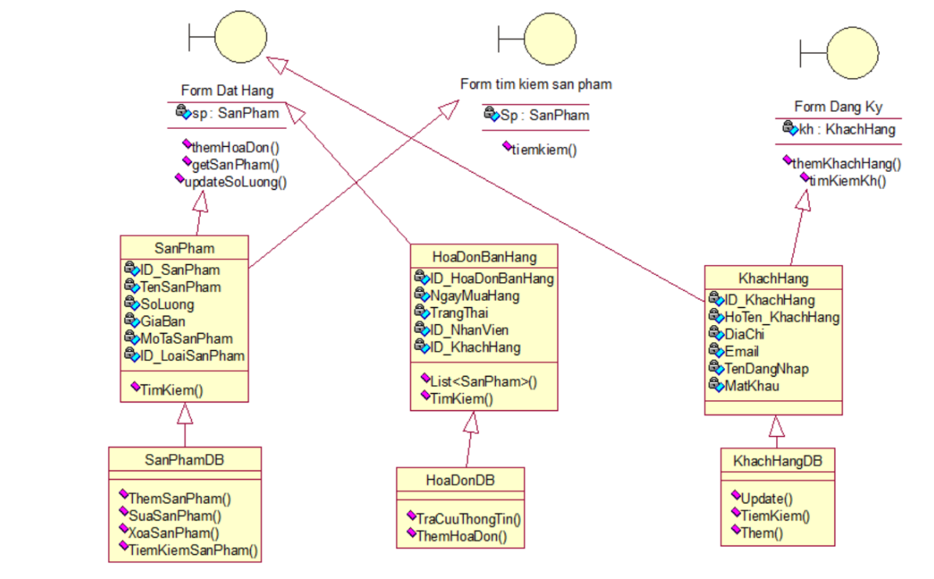

Hình 3. 29 - Sơ đồ lớp mức thiết kế (Quang)

* + 1. ***Sơ đồ tuần tự***

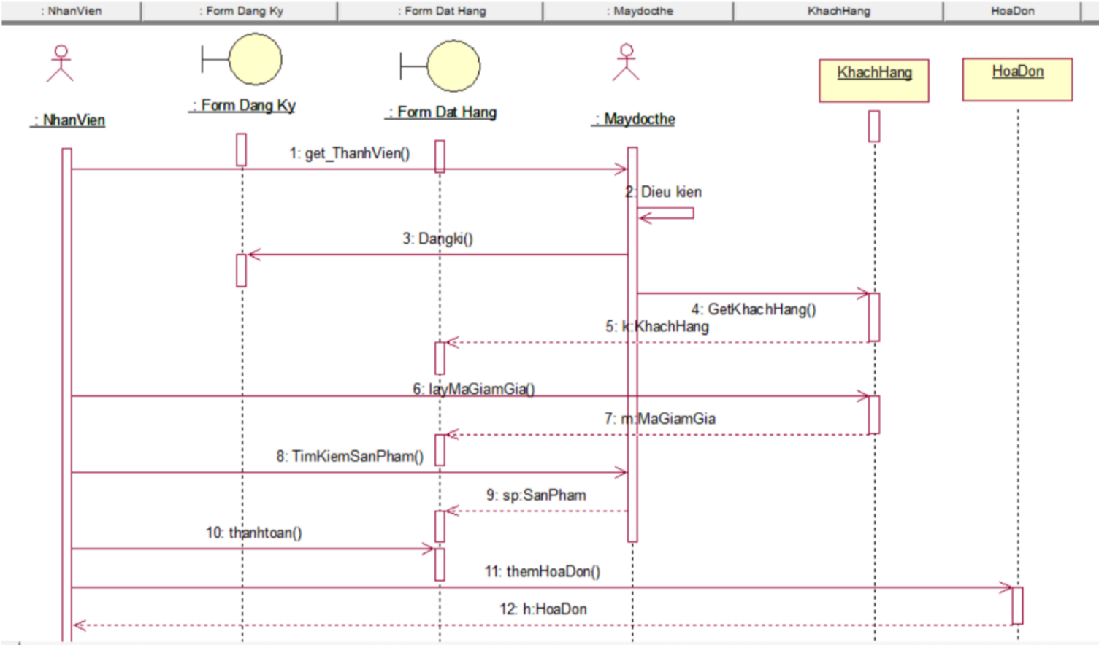

Hình 3. 30 - Sơ đồ tuần tự (Quang)

* 1. **Chức năng đặt hàng trực tuyến (Hạc)**
     1. ***Mô tả***

Giả sử kịch bản xử lý chức năng đặt hàng thực hiện theo trình tự như sau:

* Hệ thống tiếp nhận yêu cầu đăng kí và hiển thị giao diện đăng kí cho khách hàng
* Hệ thống tiến hành kiểm tra các thông tin khách hàng đã nhập vào để đăng kí tài khoản cho khách hàng
* Hệ thống tiếp nhận yêu cầu đăng nhập của khách hàng =>Hiển thị ra thông tin đăng nhập của khách hàng vừa nhập
* Hệ thống tiến hành kiểm tra thông tin đăng nhập khi người dùng yêu cầu đăng nhập
* Hệ thống tiếp nhận yêu cầu tra cứu thông tin sản phẩm
* Hệ thống hiển thị ra giao diện thông tin sản phẩm và mua hàng
* Hệ thống tiếp nhận yêu cầu đặt hàng của khách hàng
* Hệ thống hiển thị trang mua hàng và các thông tin yêu cầu khách hàng điền đày đủ các thông tin cá nhân
* Hệ thống tiếp nhận kiểm tra thông tin cá nhân của khách hàng và phương thức thanh toán
* Hệ thống hiển thị đặt hàng thành công
  + 1. ***Sơ đồ lớp mức thiết kế***

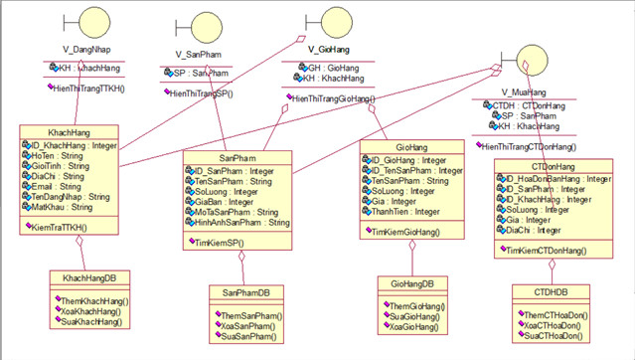

Hình 3. 31 - Sơ đồ lớp mức thiết kế (Hạc)

* + 1. ***Sơ đồ tuần tự***

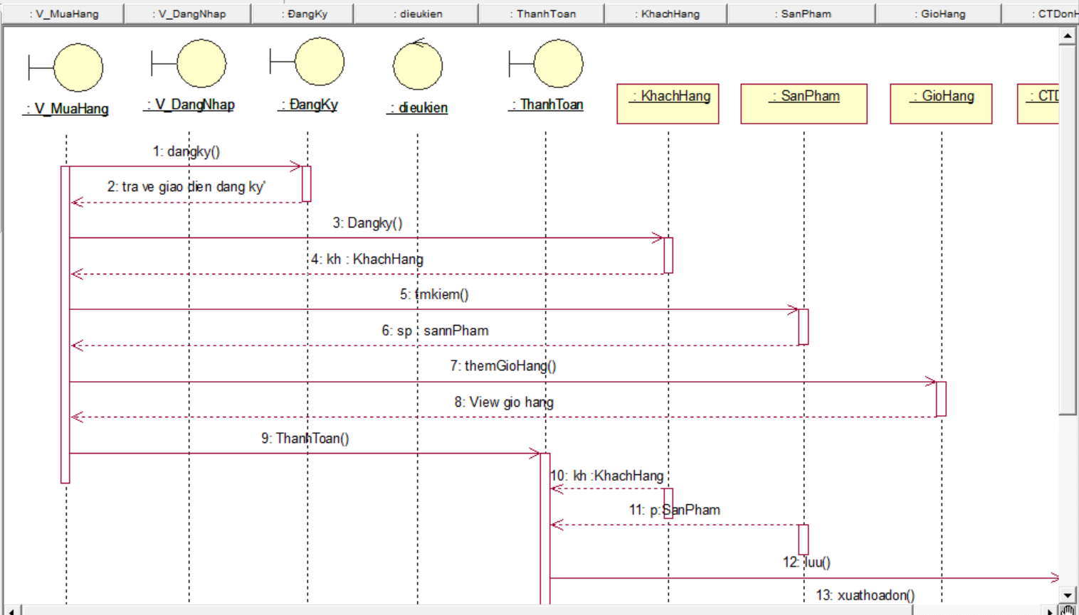

Hình 3. 32 - Sơ đồ tuần tự 1 (Hạc)

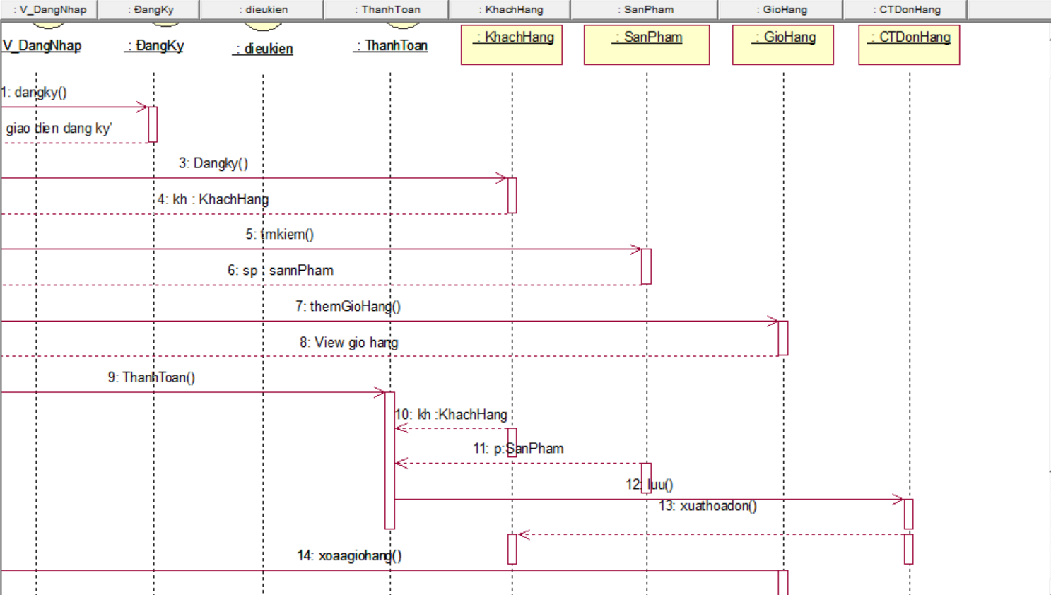

Hình 3. 33 - Sơ đồ tuần tự 2 (Hạc)

1. **CÀI ĐẶT**
2. **CHỨC NĂNG ĐẶT HÀNG (Hạc)**

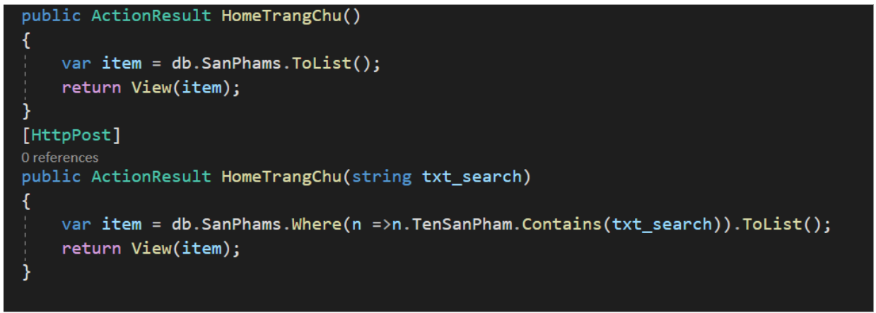

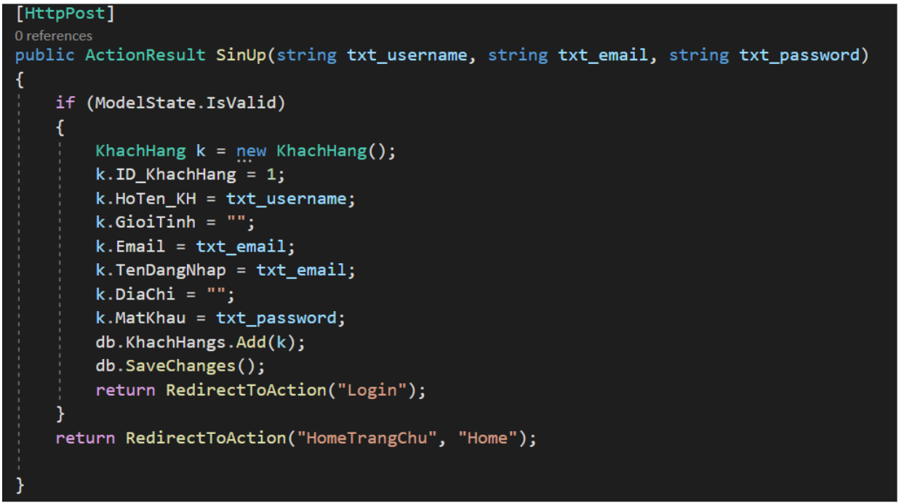

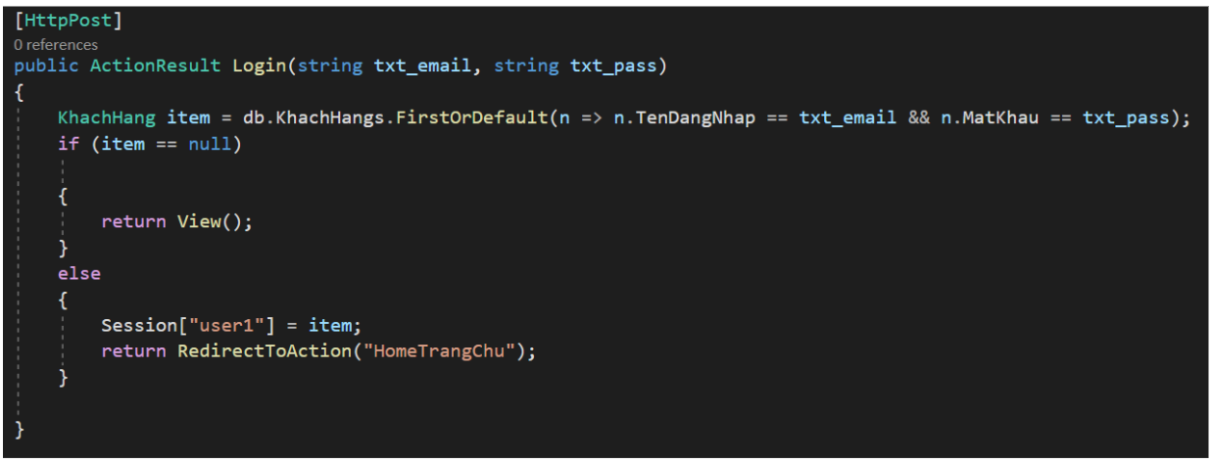

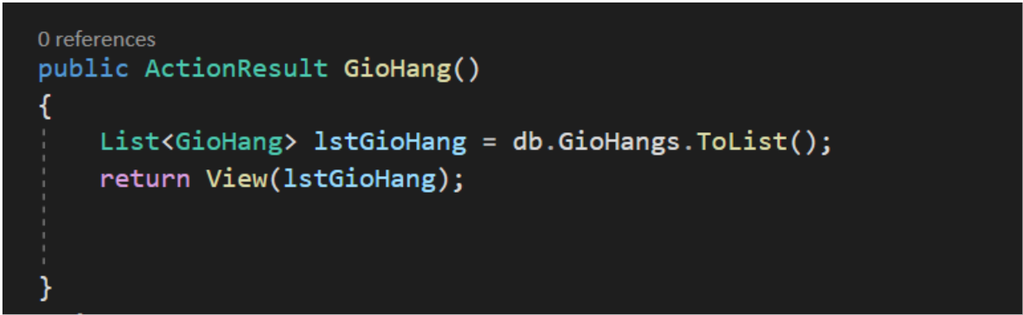

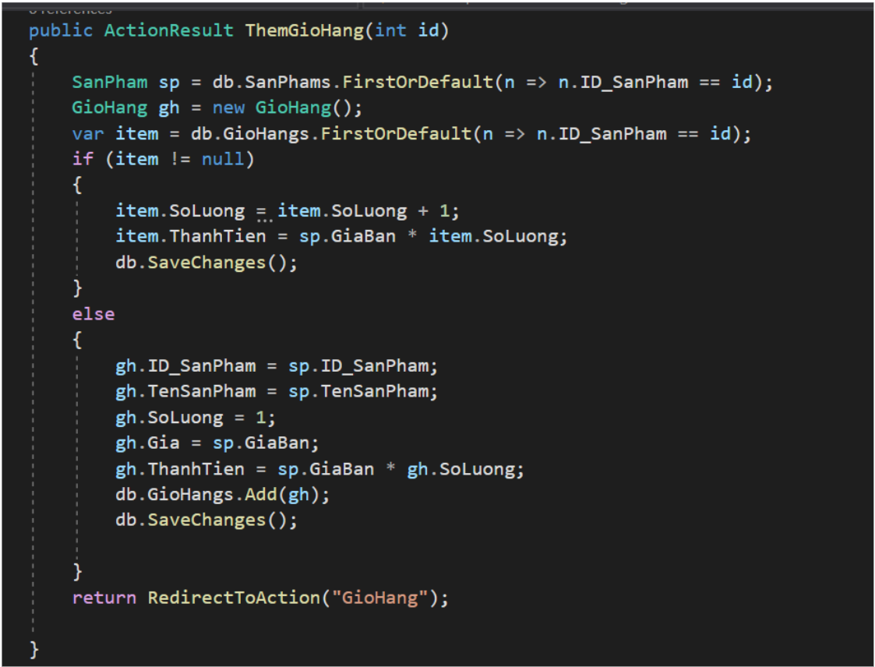

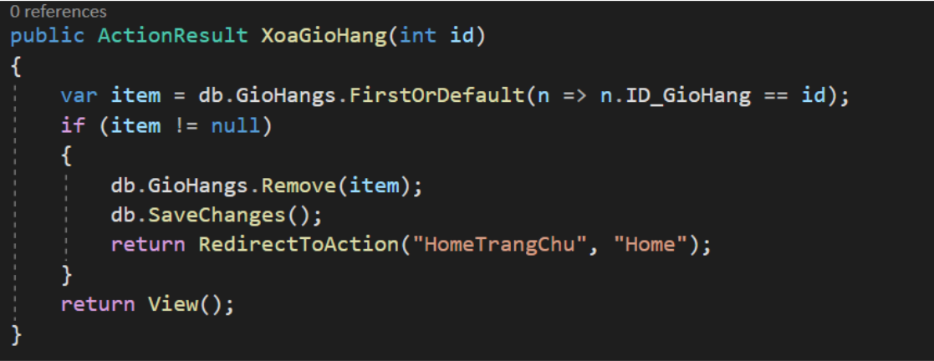

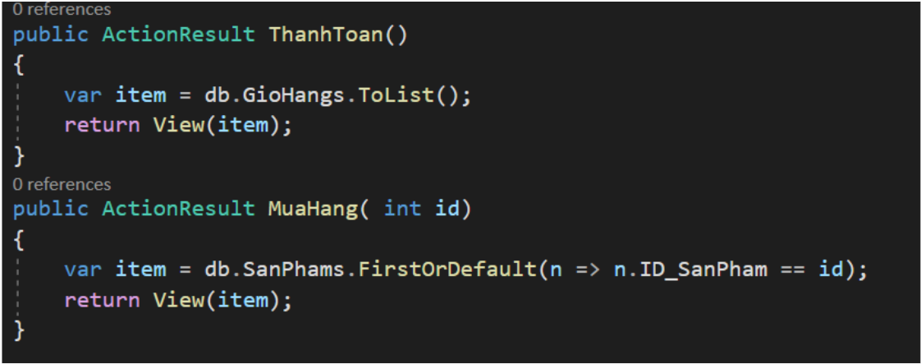

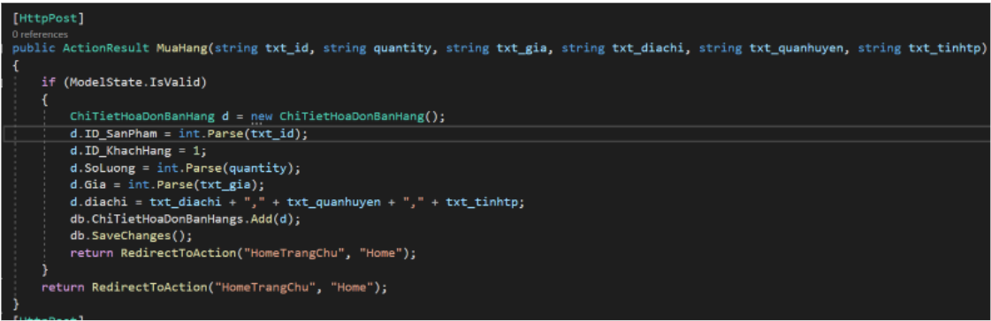

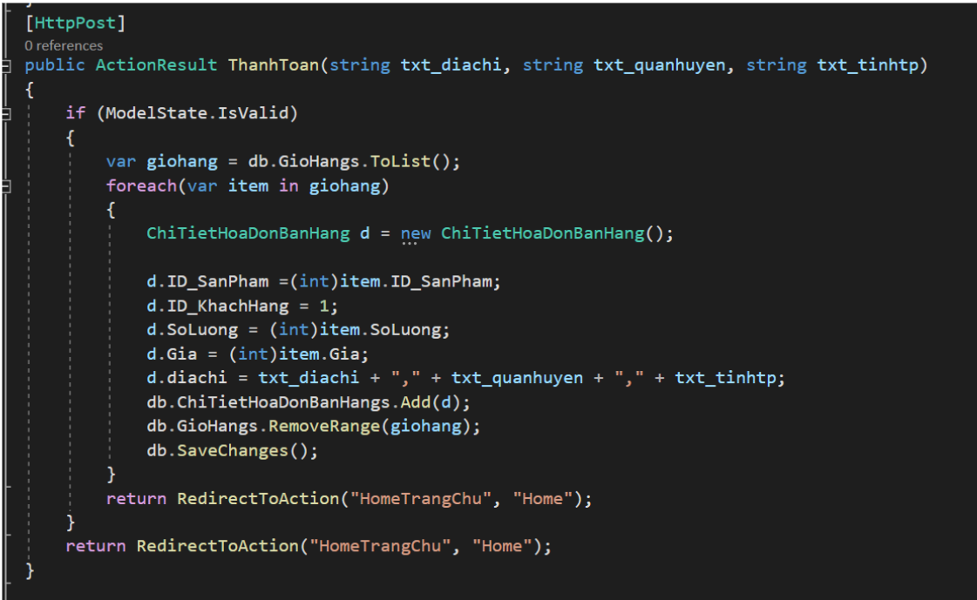

1. **CHỨC NĂNG ĐẶT HÀNG (Quang)**

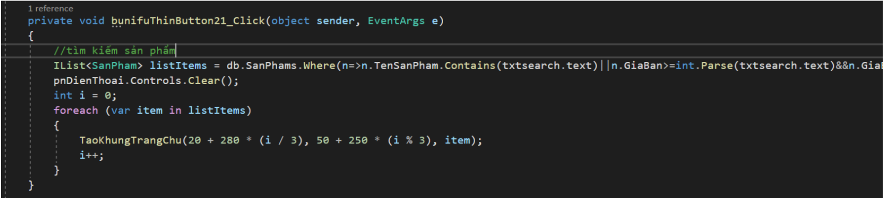

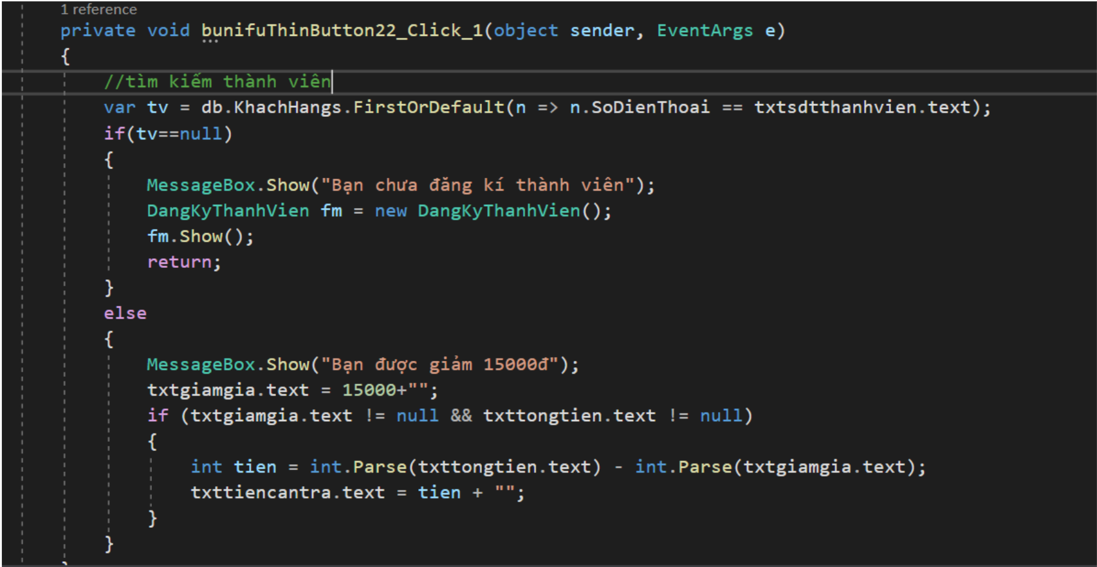

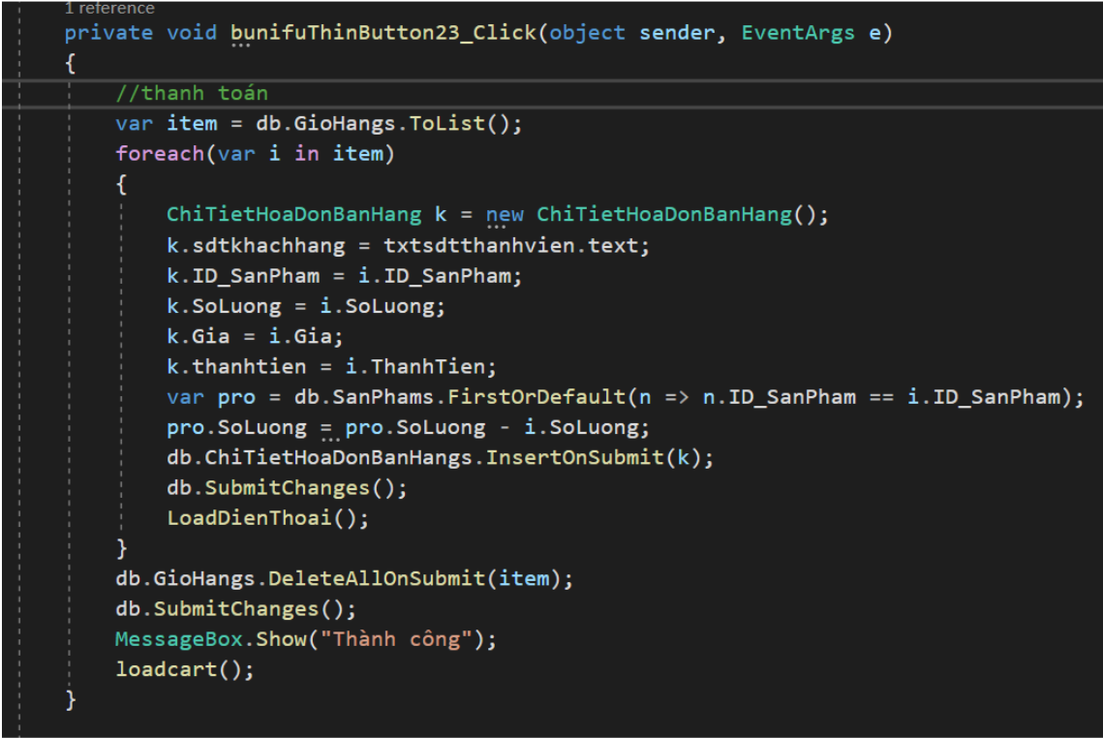

1. **CHỨC NĂNG ĐẶT HÀNG (Lê)**

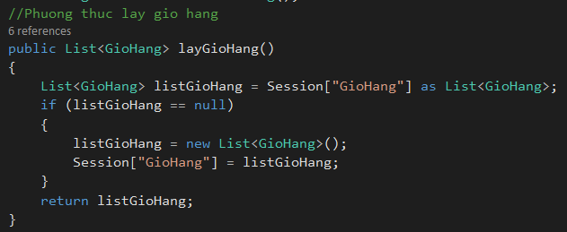  
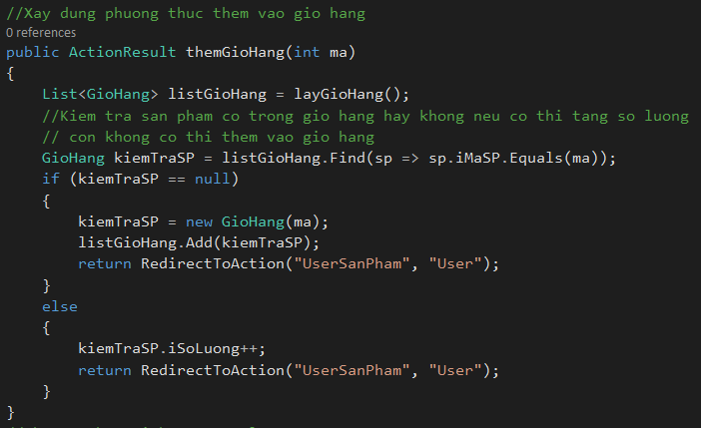  
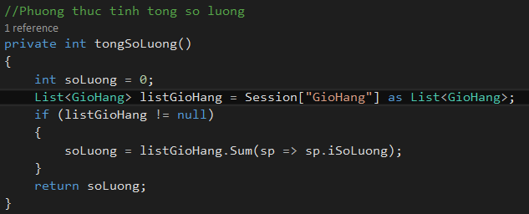  
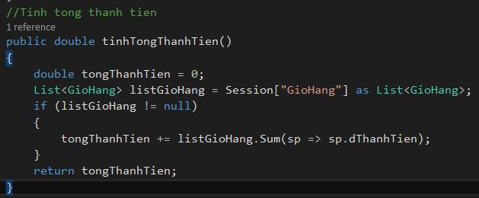  
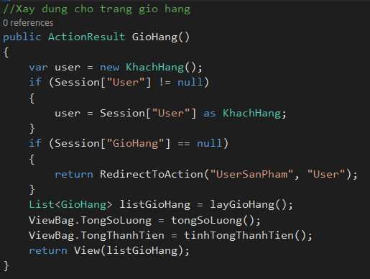  
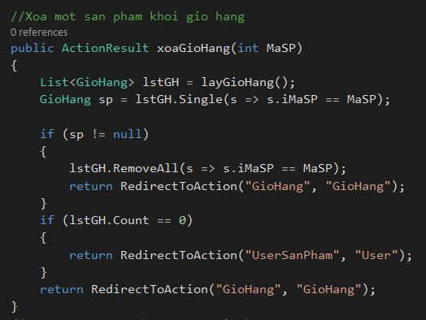  
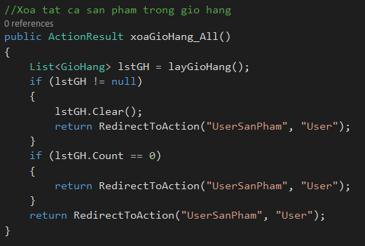  
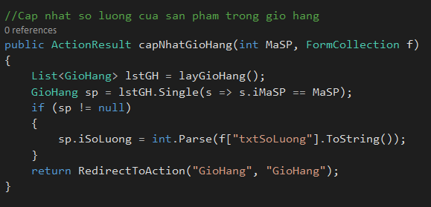  
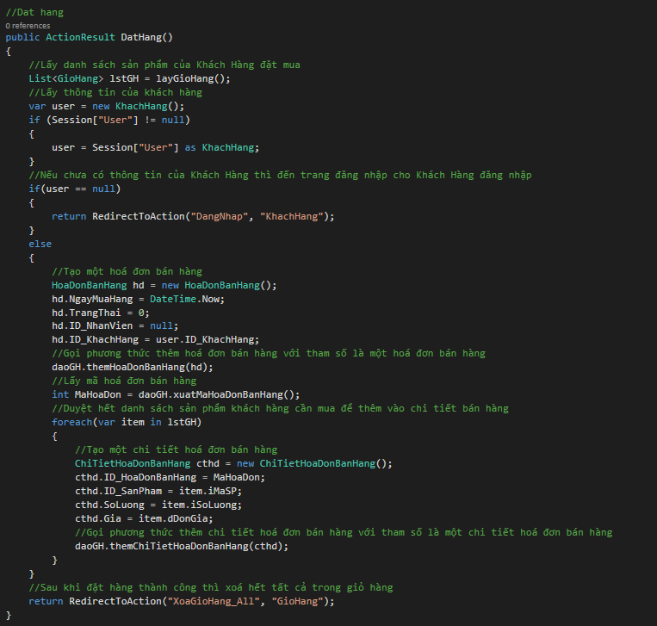  
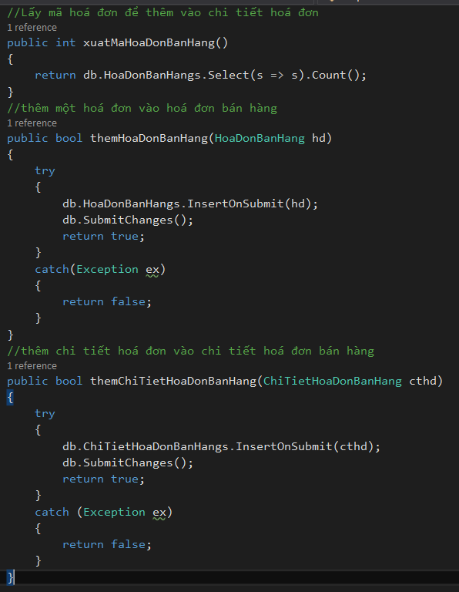  
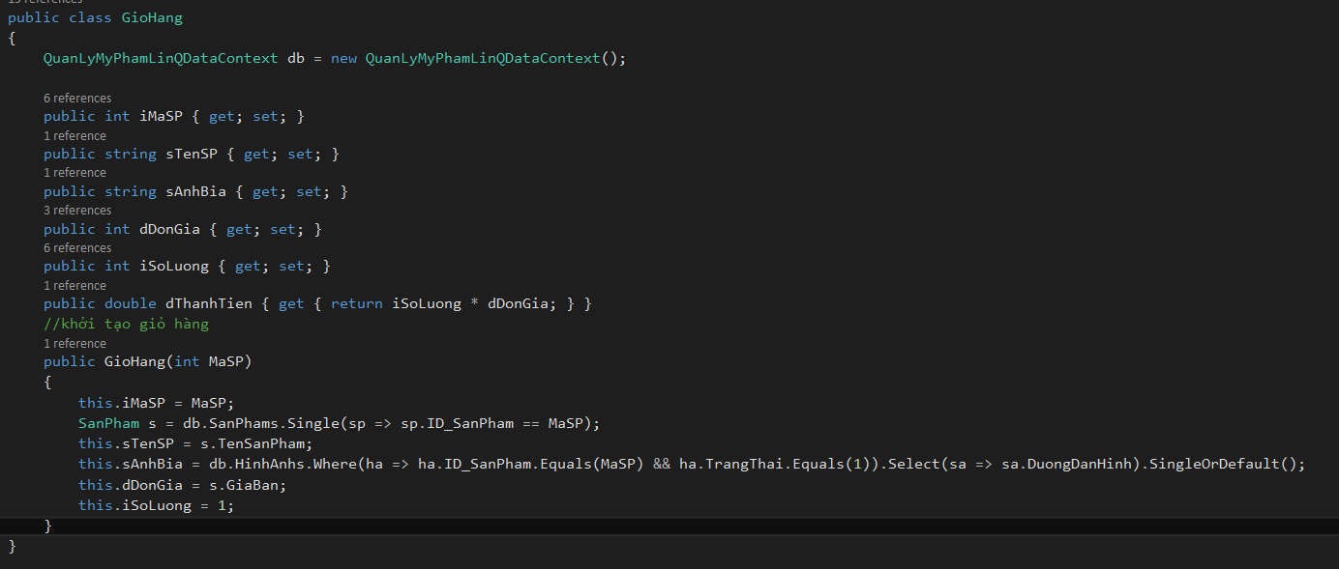

1. **CHỨC NĂNG NHẬP HÀNG (Tính)**

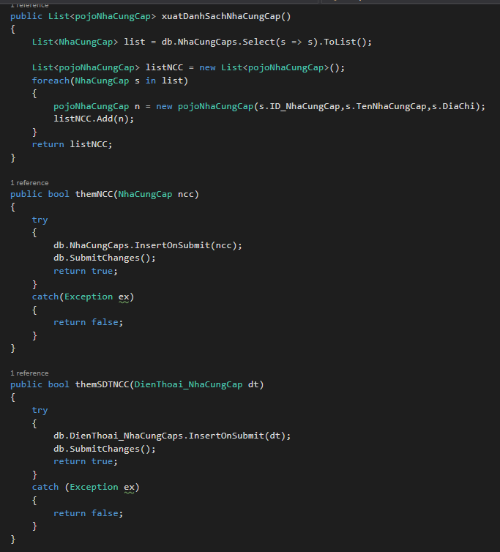  
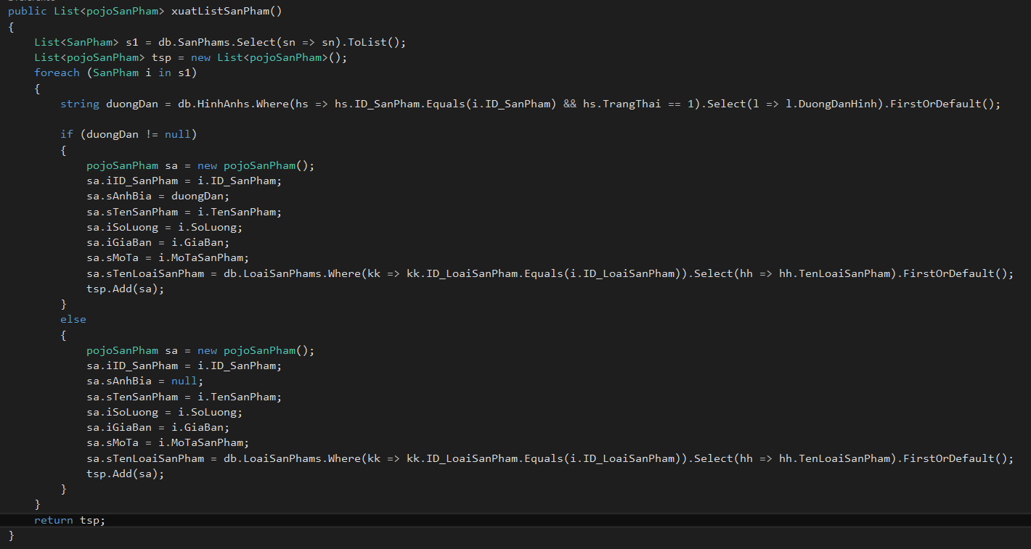  
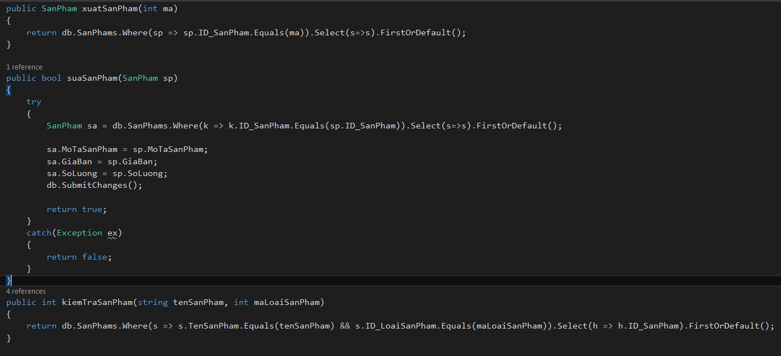  
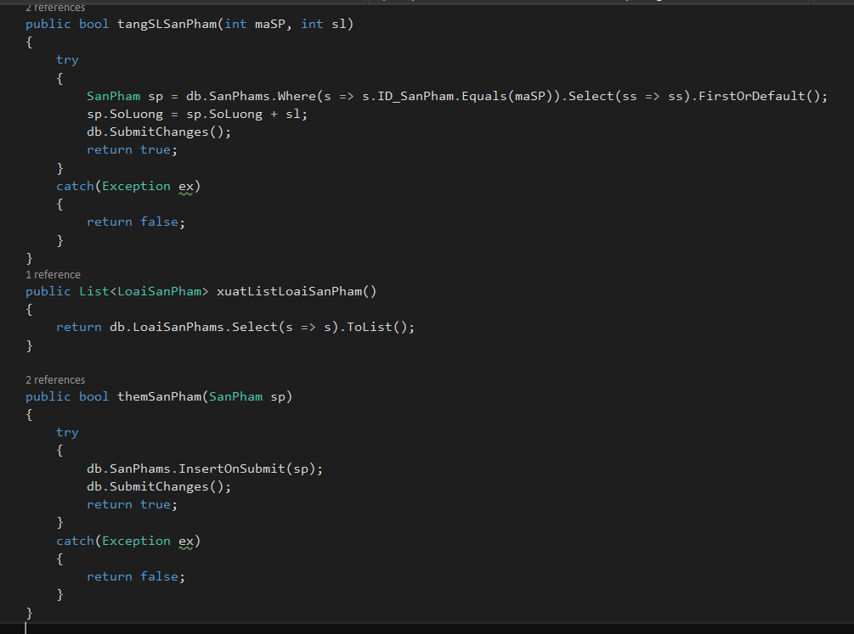  
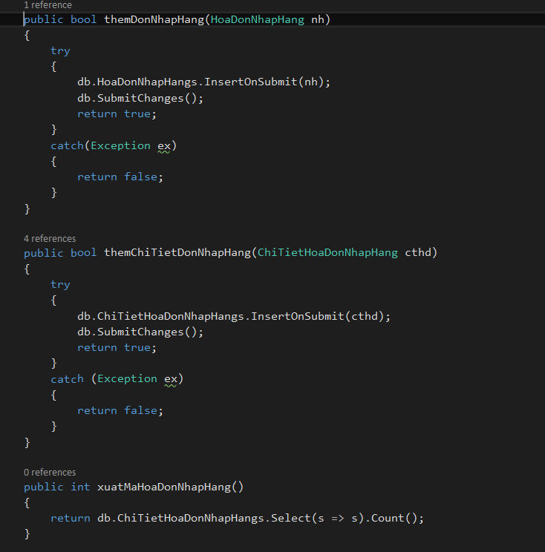  
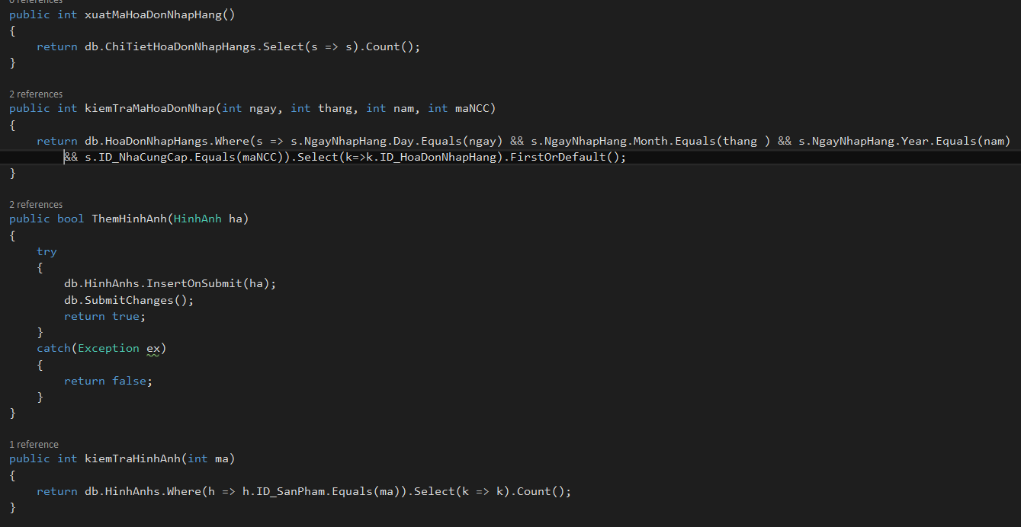  
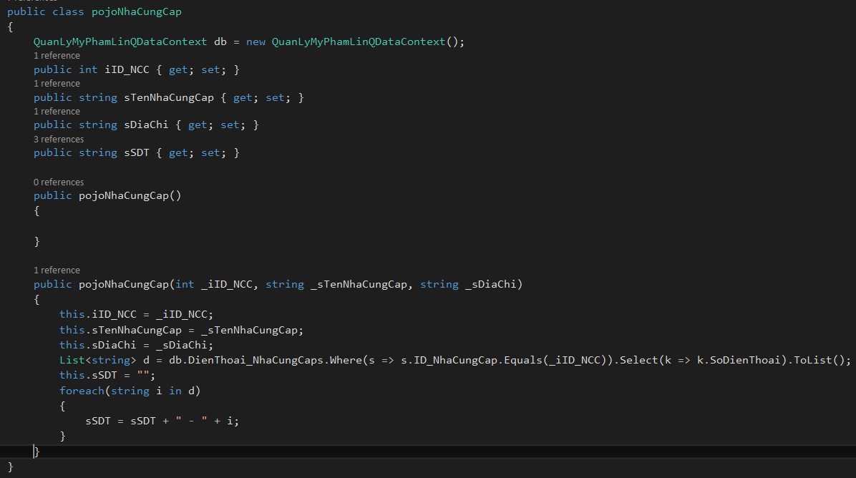  
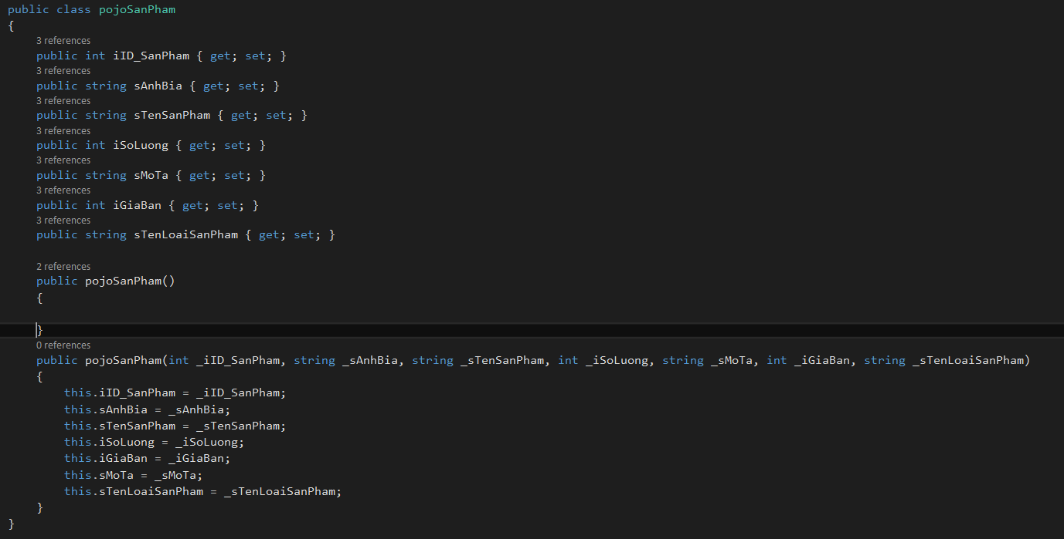  
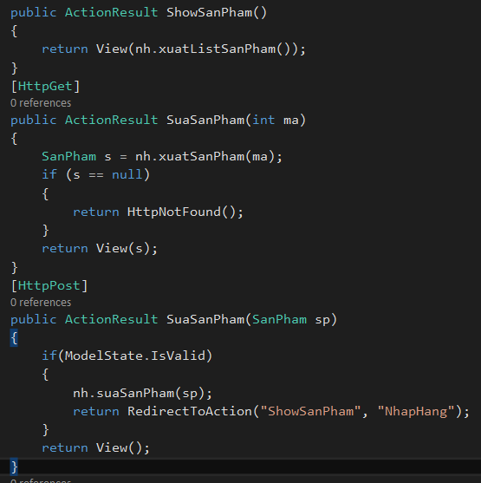  
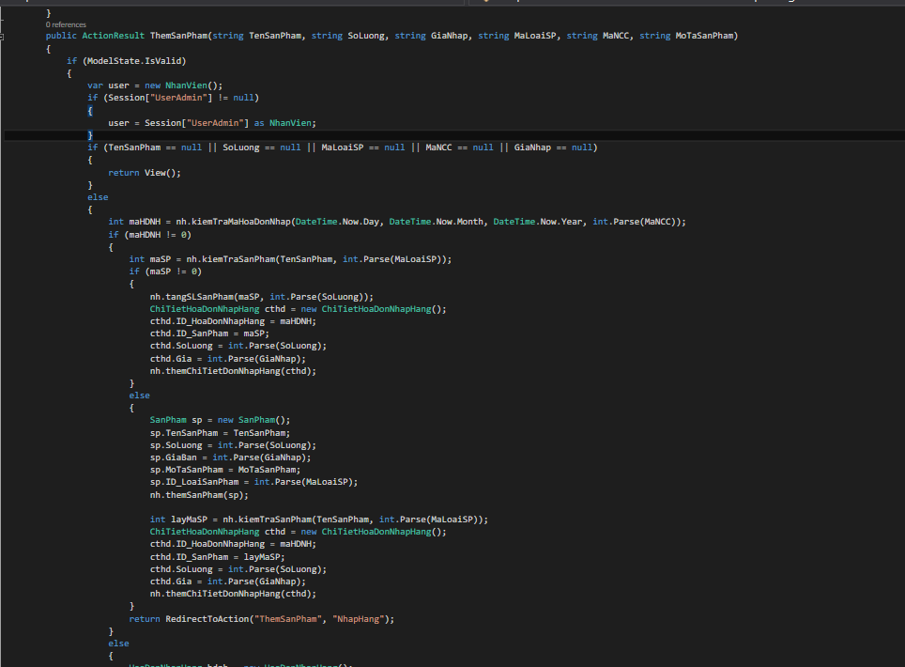  
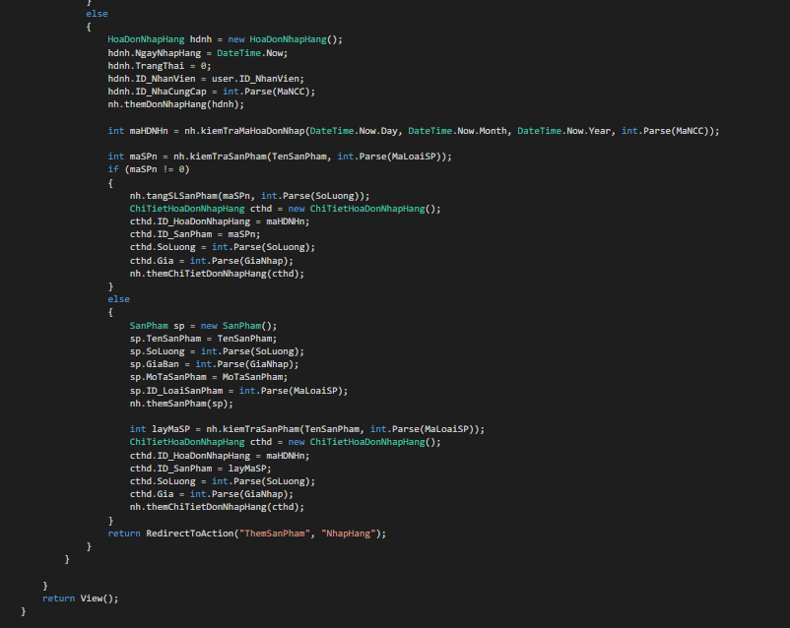  
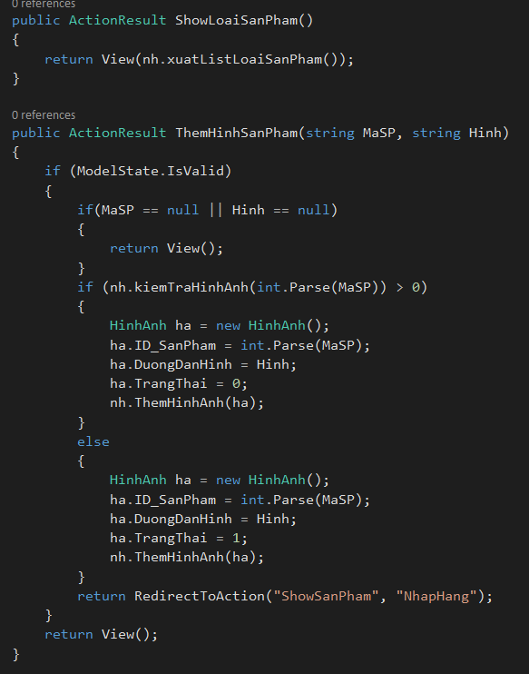  
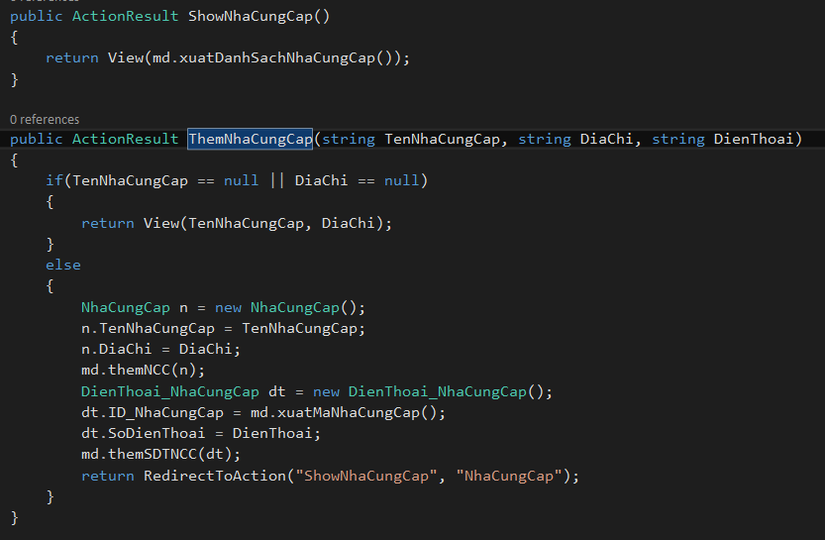

1. **KẾT LUẬN**

Qua khảo sát hiện trạng, nghiên cứu khả thi và phân tích thiết kế ứng dụng là việc không hề đơn giản, nó là mấu chốt dẫn đến sự thành công hay thất bại của sản phẩm phần mềm.

Qua thời gian làm đề tài, nhóm rút ra được nhiều kinh nghiệm thực hành, ứng dụng vào thực tế hơn cho bản thân. Cùng với đó là phát hiện những thiếu sót của mình để có thể bổ sung kiến thức thêm kiến tức và hoàn thiện bản thân hơn trong tương lai.

**TÀI LIỆU THAM KHẢO**

1. <http://forum.cuasotinhoc.vn/topic/115103-xay-dung-mot-chuong-trinh-c-theo-mo-hinh-3-lop/>
2. <http://thanglong-aptech.com/3772/ket-noi-voi-sql-server-tu-hoc-lap-trinh-c/>
3. <http://www.vn-zoom.com/f216/code-phan-mem-quan-ly-ban-hang-c-2243315.html>
4. <http://tailieu.nhatnghe.com/Index.php?dir=6.%5BPhim%5D%20C%23%20%26%20ASP%20%26%20SQL/>